



**CAO ĐẲNG FPT**

**Ngành Ứng dụng phần mềm**

**---🙠**🕮**🙢---**

**BÁO CÁO ASSIGNMENT**

***Giảng viên hướng dẫn*: Trần Thanh Long**

Nhóm 3

Thành viên: Trần Văn Huy

Vũ Mạnh Hùng

Phạm Hoài Nam

An Viết Cầu

Lớp : COM2043

**Hà Nội, Ngày 22 tháng 11 năm 2018**

Mục Lục

Yêu Cầu 1: Cài đặt Windows Server 2008 trên 2 Server và Windows 7/ Windows XP trên các máy khách. Kết nối hệ thống cài đặt Domain và kết nối vào các máy tính 4

P1.1: Hướng dẫn cài Windows Server 2008 4

P1.2: Hướng dẫn cài win 7 trên máy client 10

P2: Cài đặt TCP/IP 16

P3: Cài đặt máy Domain Controller và Additional Domain Controller 17

P4: Join các máy vào Domain 22

Yêu Cầu 2: Tạo các đối tượng OU, Group, User tương ứng với mỗi phòng ban, ủy quyền cho các Trưởng phòng có quyền reset mật khẩu các phòng ban 27

P1: Triển khai tạo các đối tượng OU, Groups, Users 27

P2: Ủy quyền cho trưởng phòng có quyền reset mật khẩu của các nhân viên thuộc phòng mình quản lý. 34

Yêu Cầu 3: Xây dựng File Server chia sẻ thư mục 37

Yêu Cầu 4: Cấu hình Quota cho các nhân viên thuộc các phòng ban có dung lượng tối đa 10 G nếu còn trống 1G thì cảnh báo. 53

P4.1: Cấu hình Quota cho các nhân viên thuộc các phòng ban có dung lượng tối đa 10 G nếu còn trống 1G thì cảnh báo 53

P4.2: Cấu hình chia sẻ máy in mạng cho phép các nhân viên in 60

Yêu cầu 5: 64

P5.2. Trong toàn bộ Domain yêu cầu chính sách mật khẩu tối thiểu 10 ký tự, chế độ mật khẩu mạnh. 64

P 5.2.1 Triển khai các phần mềm cho cả công ty gồm: MS Offices, Winrar, Adobe Reader, Unikey, Firefox. 67

P5.2.2 Giới hạn các nhân viên phòng kế toán và phòng nhân sự chỉ được dùng phần mềm: MS Offices, Unikey. 70

P 5.2.3 Tất cả các nhân viên không cho xuất hiện ICON trên Desktop, không cho truy cập Control Panel, TCP/IP. 73

P 5.2.4 Cấu hình cho phép khi nhân viên phòng ban đăng nhập vào Domain thì sẽ map ổ đĩa mạng từ thư mục tương ứng của phòng ban trên File Server thành ổ đĩa Z: 78

5.2.5 Triển khai một đoạn Script khi đăng nhập vào hệ thống sẽ có câu chào mừng: “ Chào bạn đến với FPT Polytechnic”. 80

Yêu cầu 6: 84

P 6.1 Backup dữ liệu của toàn bộ công ty 84

P 6.2 Backup và Restore dữ liệu Active Directory 93

Nội dung thực hiện các yêu cầu

# Yêu Cầu 1: Cài đặt Windows Server 2008 trên 2 Server và Windows 7/ Windows XP trên các máy khách. Kết nối hệ thống cài đặt Domain và kết nối vào các máy tính

## P1.1: Hướng dẫn cài Windows Server 2008

B1: Tại giao diện đầu tiên ta click “ Install now “ . Màn hình thứn 2 xuất hiện có thể chọn ngôn ngữ ,kiểu bàn phím và định dạng lại ngày tháng vào chọn “ Next”

* Language to Install: Ngôn ngữ cài đặt.
* Time and currency format: Định dạng ngày tháng và tiền tệ.
* Keyboard or input method: Kiểu bàn phím sử dụng.

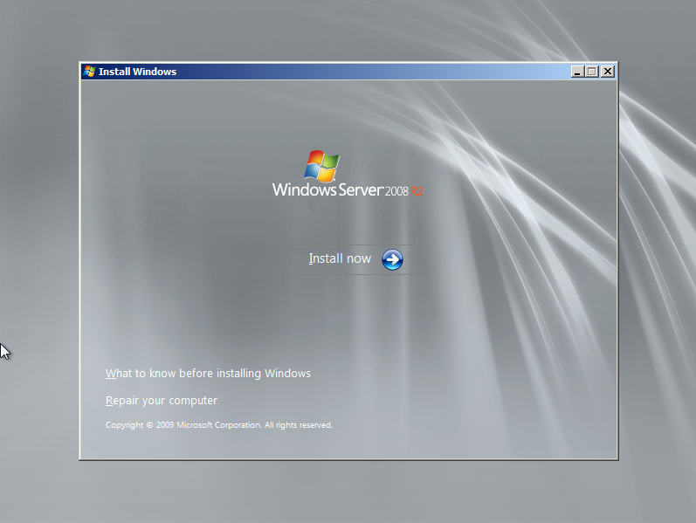 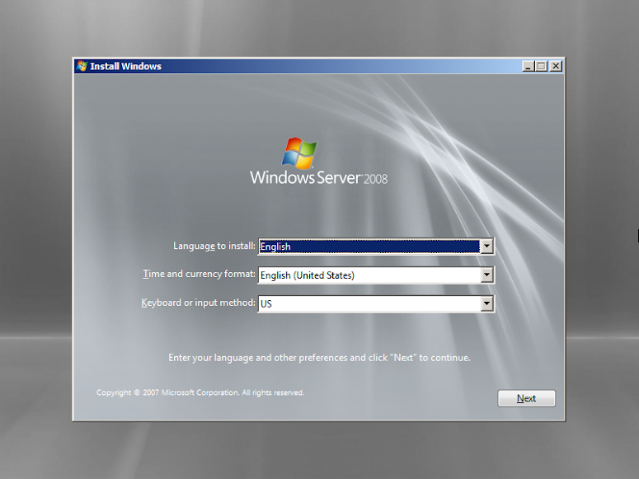

B2: Tiếp theo chọn phiên bản muốn cái và chọn Next

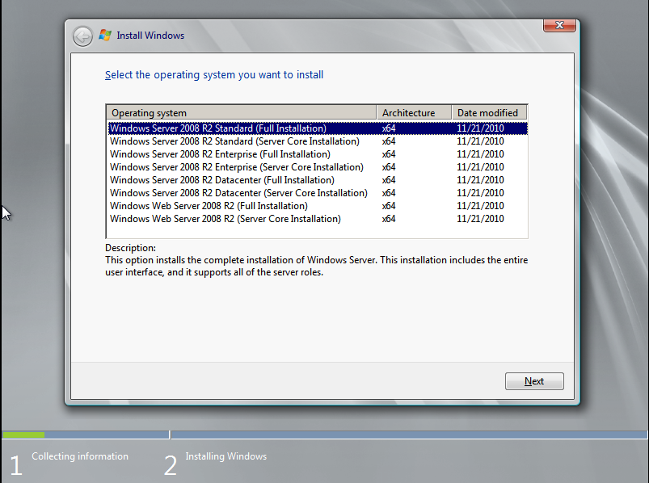

B3: Tích vào ô đồng ý với các điều khoản của Micrrosft và Next

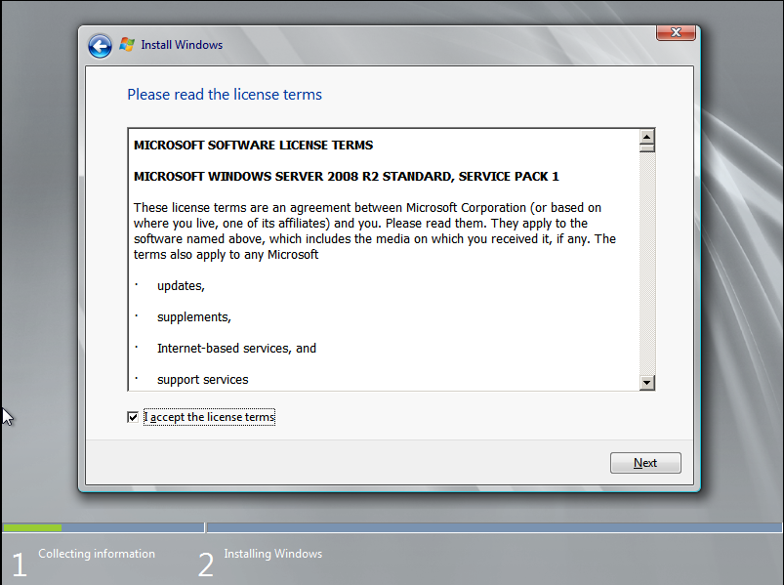

### B4: Click chọn Custom (Advanced)

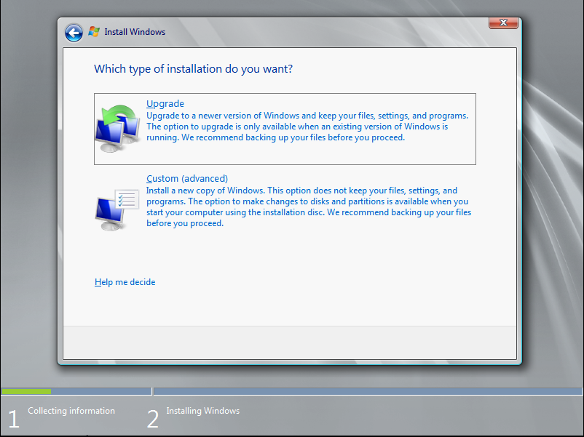

### B5: Tại đây ta có thể click vào Drive options để chia ổ đĩa hoặc có thể chọn Next để tiến trình cài đặt bắt đầu.

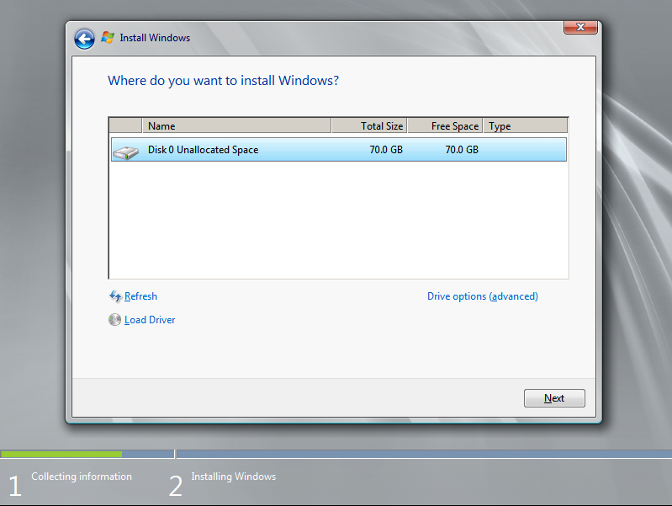

### B6: Chọn dung lượng muốn chia sau khi xong ta click Apply để tiến trình cài đặt bắt đầu (tiến trình cài đặt sẽ mất khoảng 15 đến 20 phút)

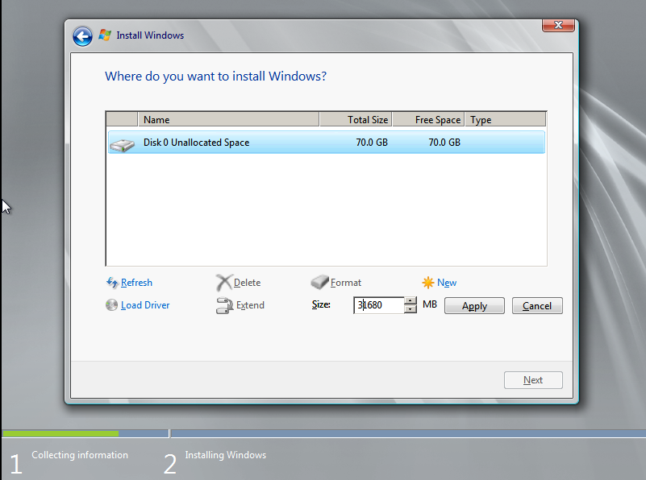

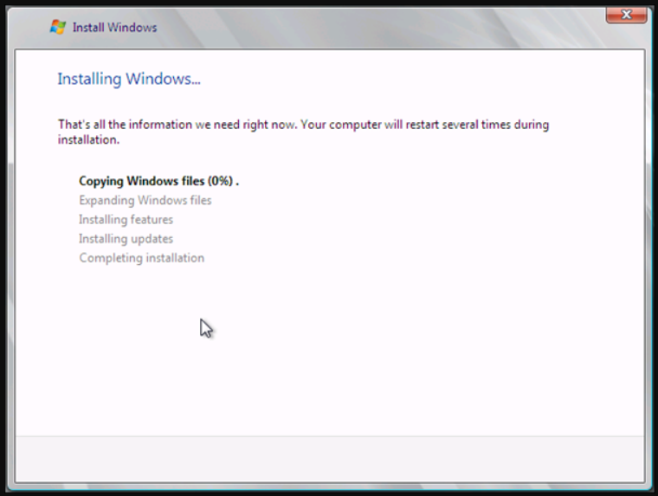

### B7: Sau khi tiến trình cài đặt hoàn thành, máy sẽ khởi động lại và cho phép chúng ta thiết lập mật khẩu cho Windows Sever

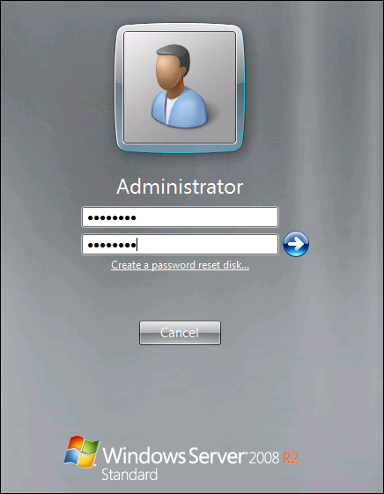

### B8: Như vậy ta đã cài đặt thành công Windows Sever

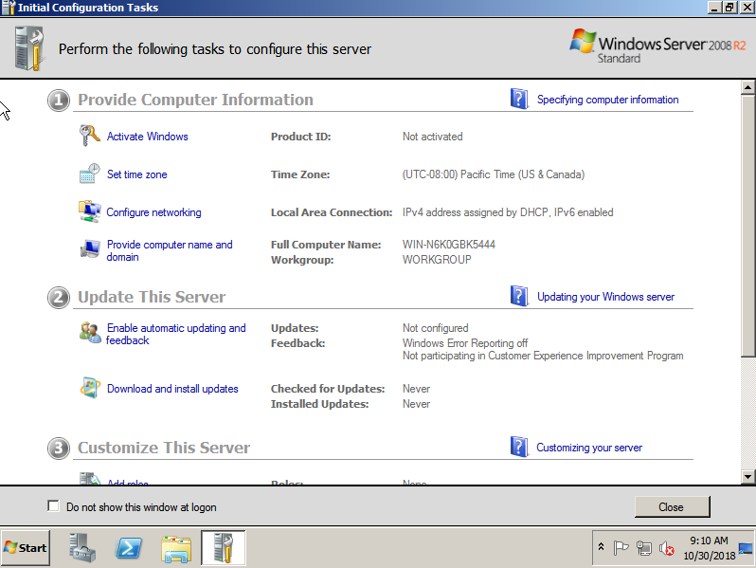

## P1.2: Hướng dẫn cài win 7 trên máy client

### B1: Sau khi tạo máy ảo và thêm file iso tiến trình cài đặt bắt đầu như hình ta có thể thay đổi múi giờ ngôn ngữ và kiểu bàn phím cho phù hợp rồi chọn Next

* Language to Install: Ngôn ngữ cài đặt.
* Time and currency format: Định dạng ngày tháng và tiền tệ.
* Keyboard or input method: Kiểu bàn phím sử dụng.

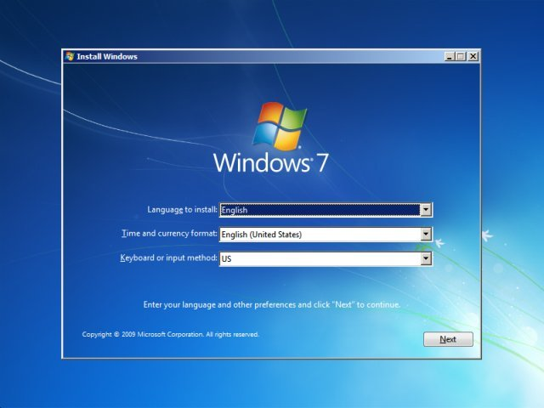

### B2: Ta chon Install Now và chọn phiên bản muốn cài đặt rồi chọn Next

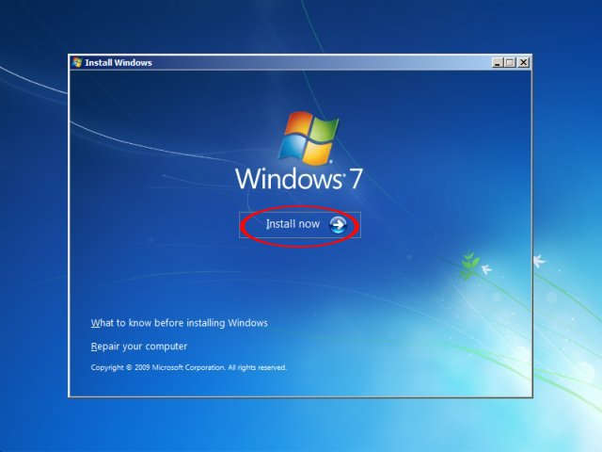 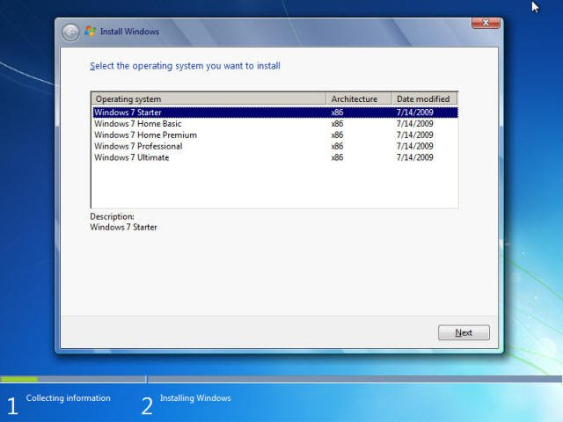

### B3: Chọn I accept the license tems để đồng ý với các điều khoản của Microssoft rồi tiếp tục nhấn Next.

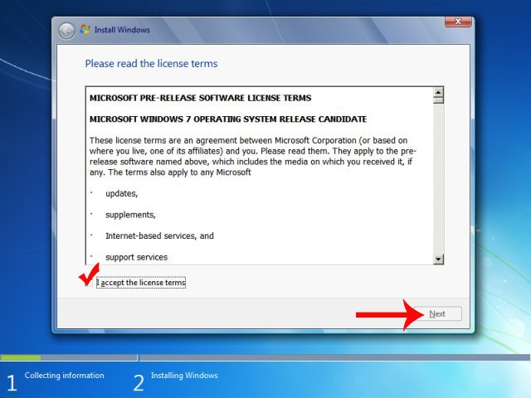

### 

### B4: Click chọn Custom (Advanced)

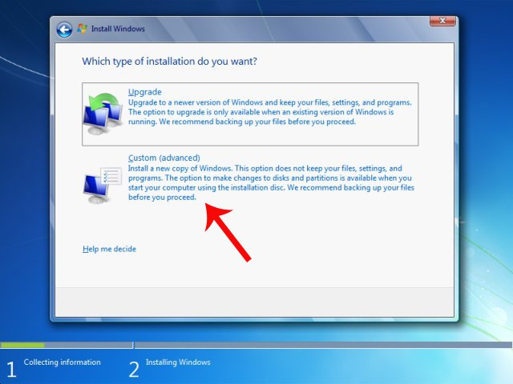

### B5: Tại đây ta có thể chia thêm ổ đĩa hoặc cài trực tiếp sau đó chọn Next ( tương tự bài 1)

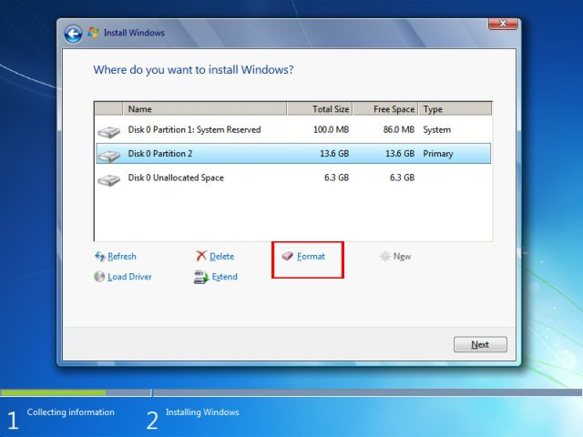

### B6: Tiến trình cài đặt bắt đầu. Và sau khi cài đặt xong máy sẽ tự khởi động lại

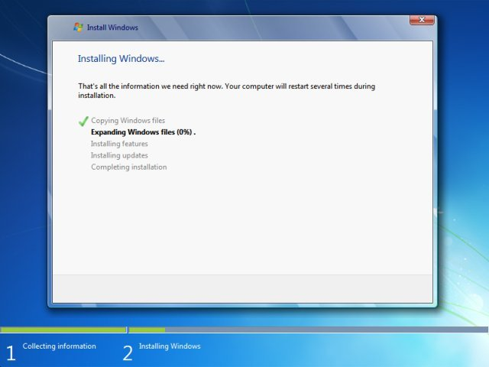

### B7: Sau khi cài đặt xong máy sẽ tự khởi động lại và đưa chúng ta vào màn hình nhập thông tin người dùng và cài mật khẩu cho máy tính

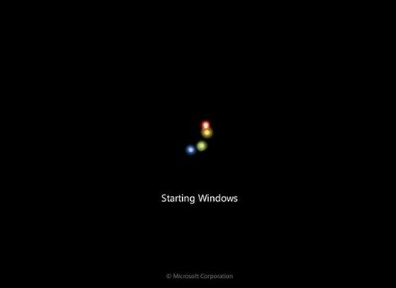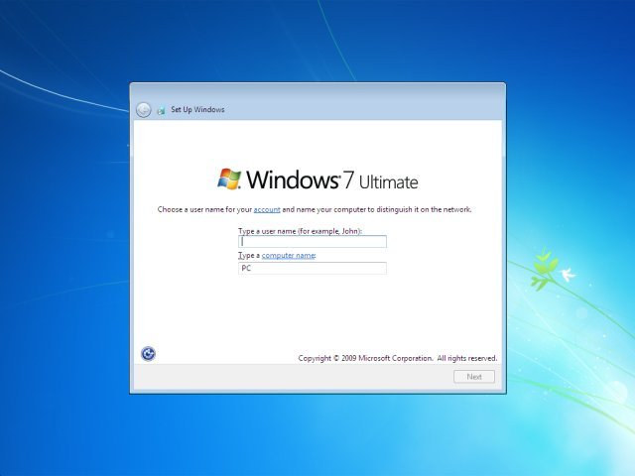

### B8: Sau khi thiết lập thông tin người dùng ta sẽ phải kích hoạt bản quyền bằng key hoặc có thể dùng thử và kích hoạt sau và chọn Next để kết thúc tiến trình cài đặt

* Bỏ tích tùy chọn Automatic và chon Next để dùng phiên bản thử nghiệm

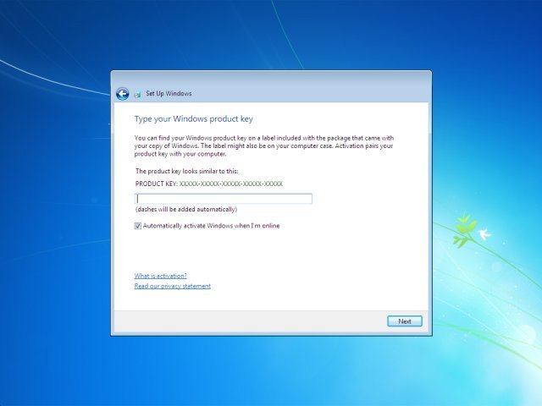

* Như vậy chúng ta đã cài đặt thành công windows 7

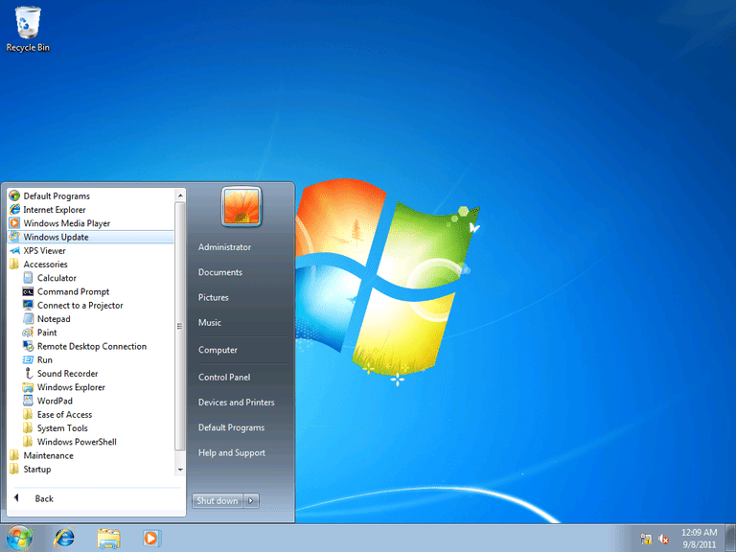

## P2: Cài đặt TCP/IP

* Click chuột phải vào icon máy tính nhỏ ở góc phải trên thanh taskbar chọn “ Open Network and sharing Center”.
* Khi hộp thoại Network and sharing Center xuất hiện ta chọn “ Local Area Connection.
* Khi hộp thoại Loacl Area Connection Status hiện lên tiếp tục chọn “ Properties”

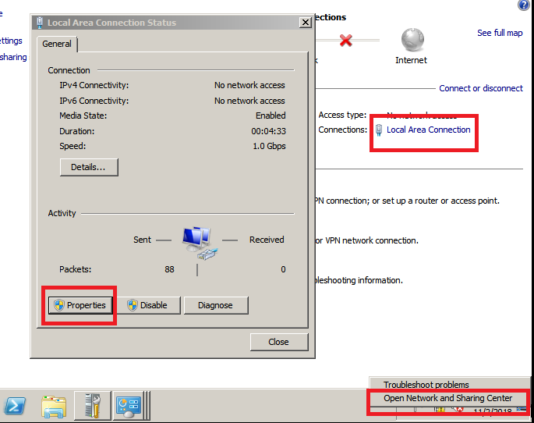

* Một hộp thoại mới hiện lên chọn “ Internet Protocol Version 4 ( TCP/Ipv4 ) . Sau đó ta chọn tích “ Use the following IP address“ và nhập các thông số rồi chọn OK

## P3: Cài đặt máy Domain Controller và Additional Domain Controller

### B1: Chạy lệnh dcpromo.exe trong cửa sổ Run

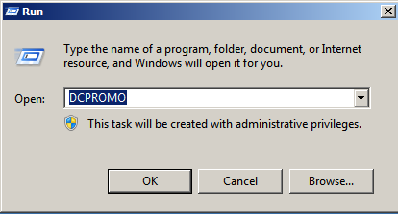

### B2: Cửa sổ Choose a Deployment Configuration.

* Chọn mục Existing Forest🡺 chọn mục “Add a domain controller to existing domain”🡺 nhấn “Next”.

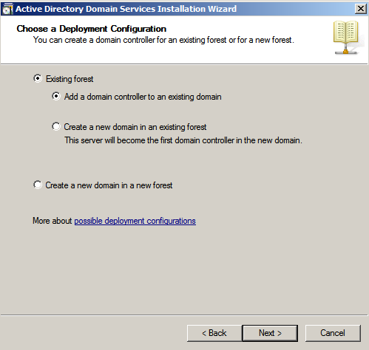

### B3: Cửa sổ Netwwork Credentials.

* Trong mục “Type the name of any domain in the forest where you want to plan to install to this domain controller” nhập tên domain tại máy server.
* Mục “Alternate Credentials” nhập vào tài khoản cho máy tính này join domain.

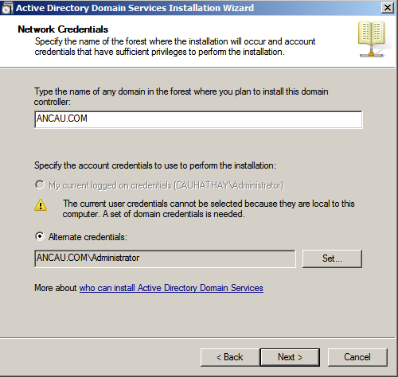

### B4: Cửa sổ “Select a Domain”.

* Chọn tên miền cần gia nhập🡺 nhấn “Next”.

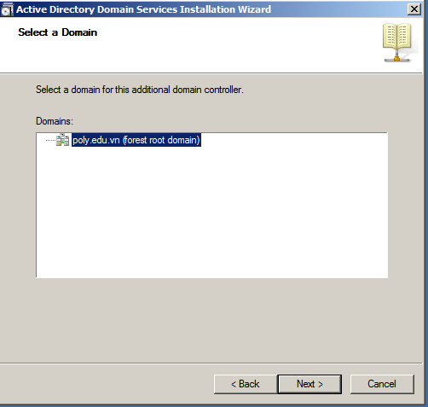

### B5: Cửa sổ Select a Site:

* Chọn site🡺 chọn “Next”.

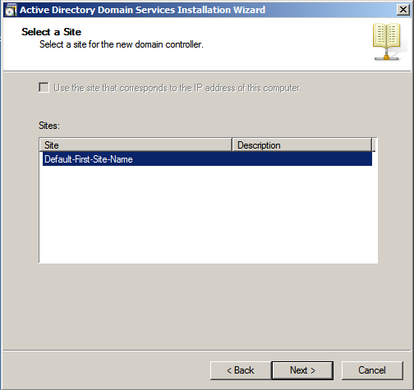

### B6: Cửa sổ Additional Domain controller Options.

* Chọn “DNS Server” và “Global catalog”.

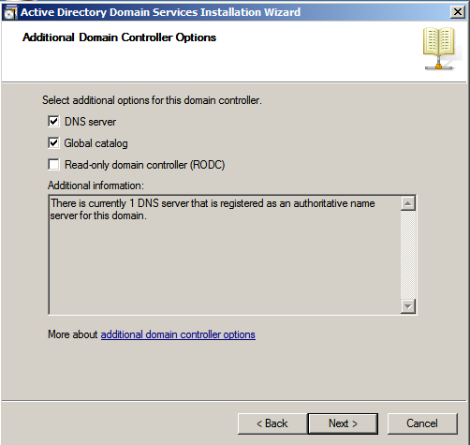

### B7: Ủy quyền DNS.

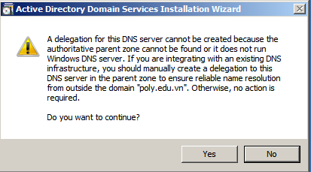

### B8: Cửa sổ Location for Database, Log file, and SYSVOL.

* Để mặc định🡺 chọn “Next”.

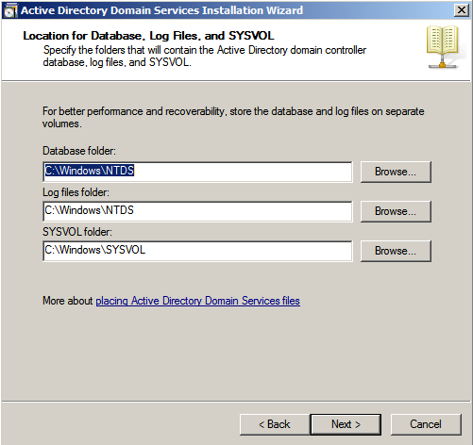

### B9: Cửa sổ “Directory Services Restore Mode Administrator Password”.

* Nhập vào mật khẩu để khôi phục Active Directory🡺 nhấn “Next”.

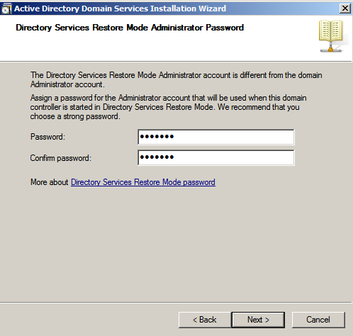

### B10: Hệ thống tiến hành cài đặt.

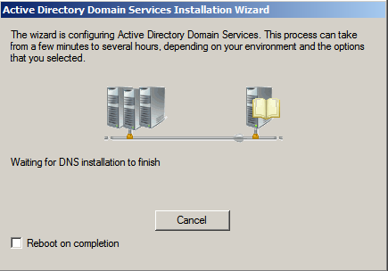

### B11: Kết quả tại Additional Domain Controller.. Như vậy chúng ta đã hoàn thành cài đặt.

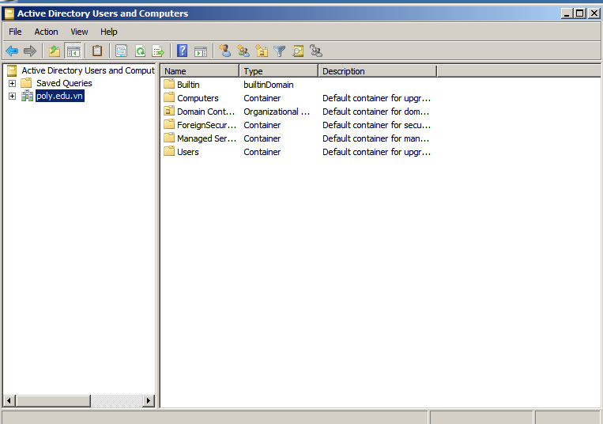

## P4: Join các máy vào Domain

### B1: Mở máy client click chuột phải vào ic mạng chọn “ Open network and Share Center”

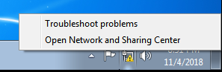

### B2: Click chuột chọn “ Local Area Connection

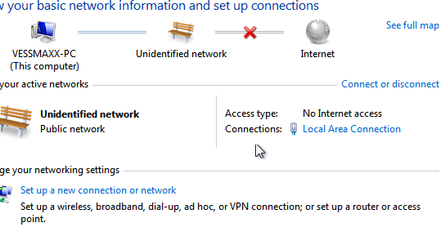

### B3: Cài đặt cấu hình cho máy Client

Chọn Properties -> Internet Protocol Vision 4 ( TCP/Ipv4 ) -> Properties

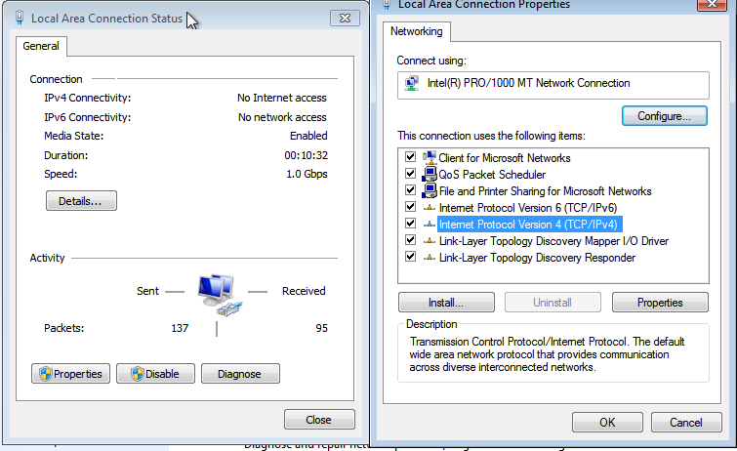

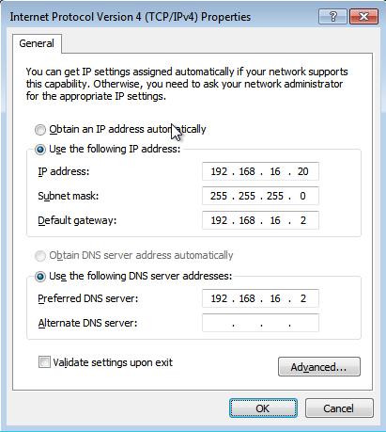

### B4: Kiểm tra đường truyền

* Start -> run -> địa chỉ cần ping tới ( nếu chưa có kết nốt thực hiện các bước bên dưới )

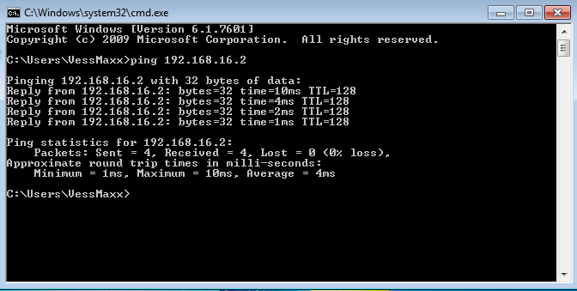

### B5: Sửa lỗi đường truyền

* Start -> click chuột phải Computer -> Properties

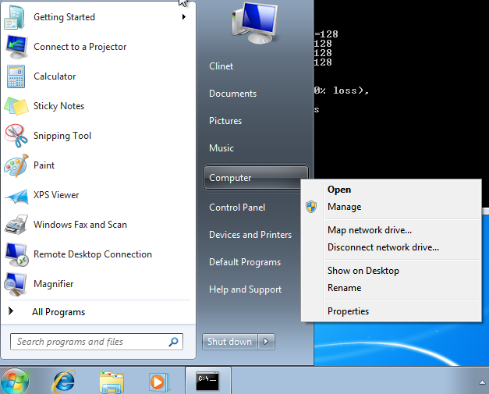

* Click Change -> Domain và nhập tên Domain -> Ok

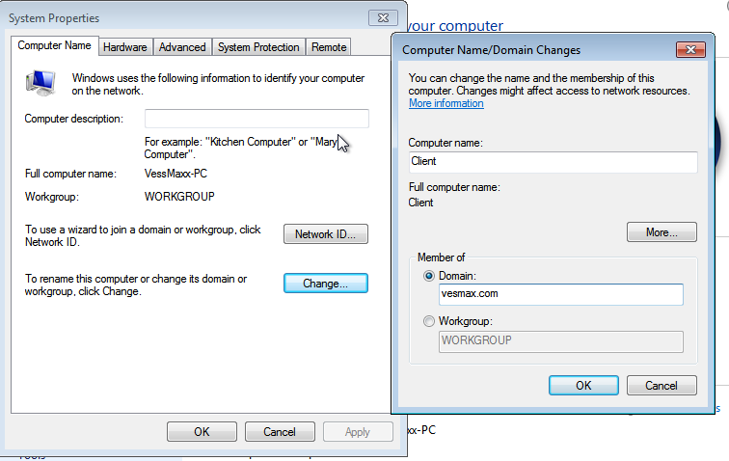

* Hệ thống sẽ yêu cầu chúng ta chọn một tài khoản trên Domain. Chúng ta sẽ chọn một trong các tài khoản đã có trên domain

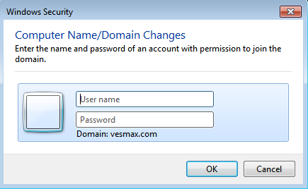

* Sau khi hoàn nhập user name, passwword -> Ok như vậy ta đã hoàn thành thêm một client vào domain mà máy sẽ yêu cầu reset để áp dụng cài đặt.

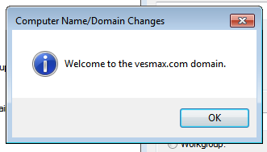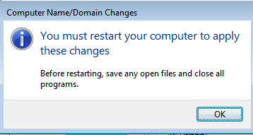

# 

# Yêu Cầu 2: Tạo các đối tượng OU, Group, User tương ứng với mỗi phòng ban, ủy quyền cho các Trưởng phòng có quyền reset mật khẩu các phòng ban

## P1: Triển khai tạo các đối tượng OU, Groups, Users

### B1: Sau khi đăng nhập vào Domain với Mật khẩu Administrator ta làm theo hướng dẫn để tạo các đối tượng các nhóm người dùng trong domain

Start -> All Programs -> Administrative Tools -> Active Driectory User and Computers

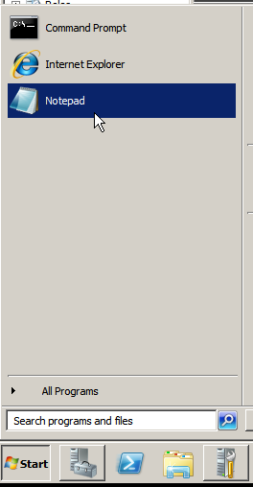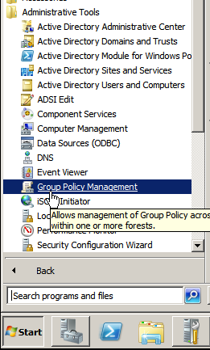

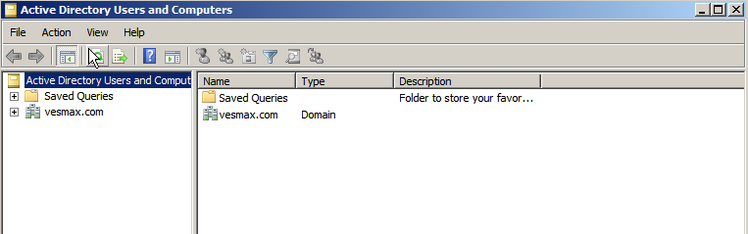

### B2: Tạo các Organizational Unit

* Click chuột phải tại tên domain -> New -> Organizational Unit

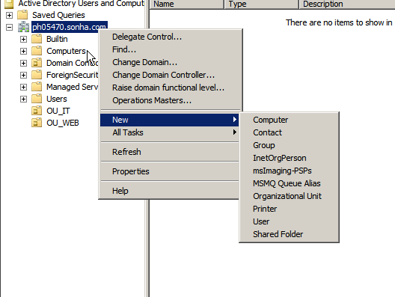

* Hộp thoại hiện lên nhập tên và chọn OK

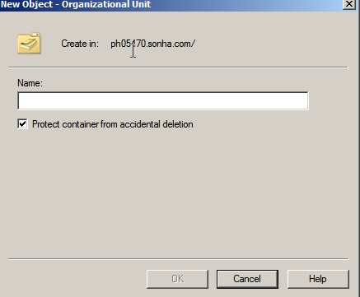

* Như vậy chúng ta đã tạo thành công

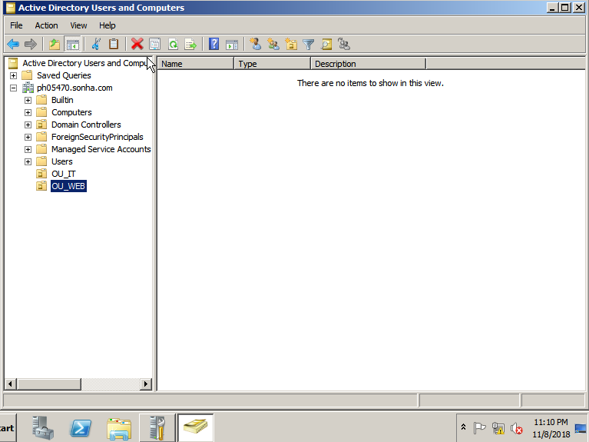

### 

### B3: Thêm người dùng

* Click chuột phải vào Organizational Unit muốn thêm -> New -> User

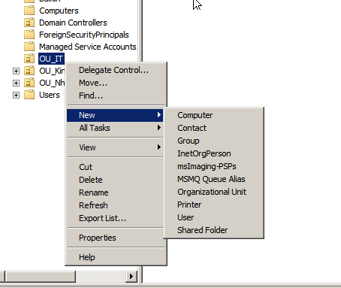

* Nhập các thông tin cho User sau khi hoàn thành chọn Next

Nhập mật khẩu cho tài khoản và chọn Next. Cuối cùng chọn Finish để kết thúc.

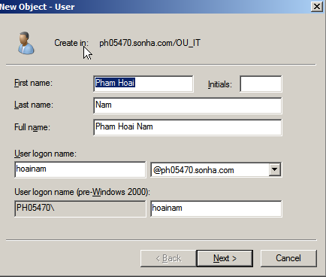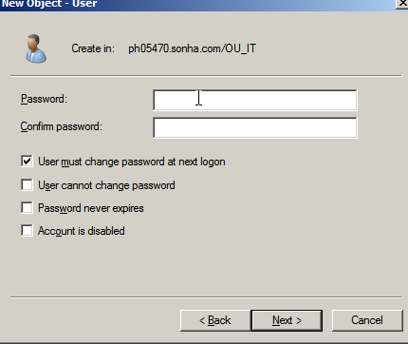

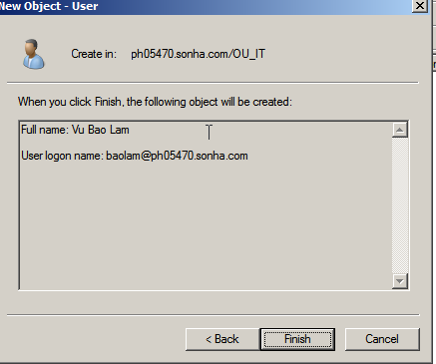

### B4: Tạo Group cho nhóm người dùng

* Click chuột phải vào tên Organizational Unit muốn tạo nhóm -> New -> Group -> Nhập tên và chọn OK

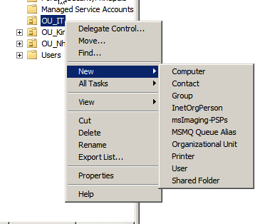 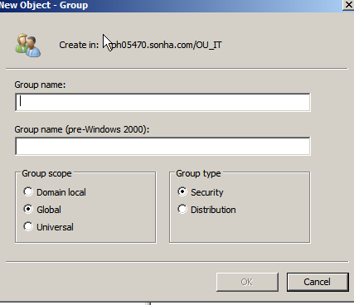

* Như vậy ta đã tạo thành công

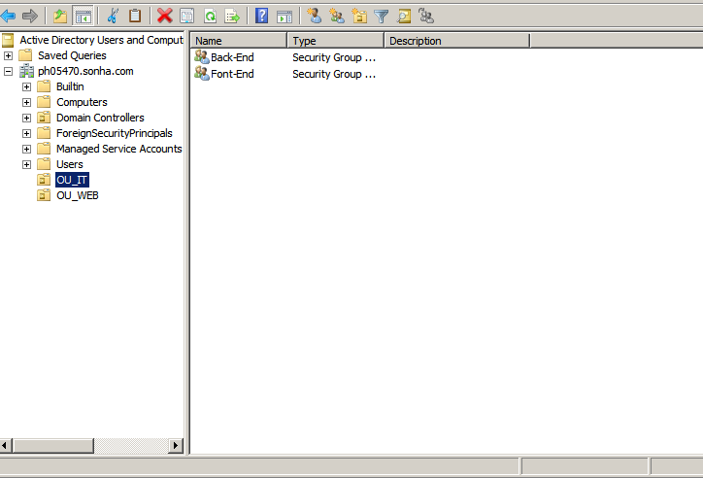

### B5: Thêm người dùng vào một nhóm

* Click chuột phải vào tên người -> Add to group...

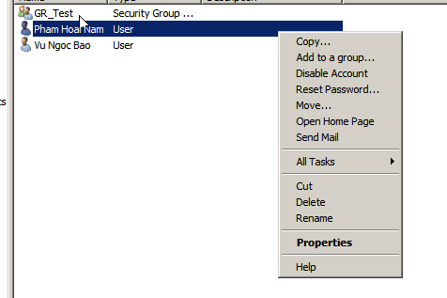

* Nhập tên nhóm hoặc kí từ đầu rồi Check Names để hiện ra danh sách tất cả các nhómvà chọn nhóm muốn thêm -> OK để hoàn tất

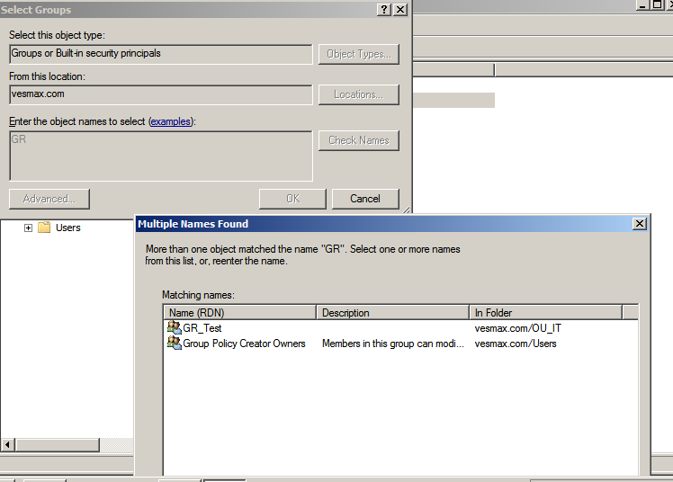

* Như vậy chúng ta đã thêm người dùng vafp nhóm thành công.

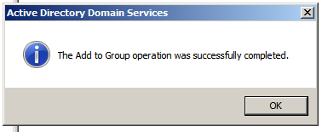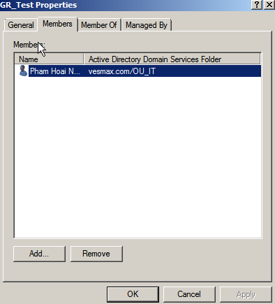

## P2: Ủy quyền cho trưởng phòng có quyền reset mật khẩu của các nhân viên thuộc phòng mình quản lý.

### B1: tại tên OU click chuột phải chọn “ Delegate Controller”

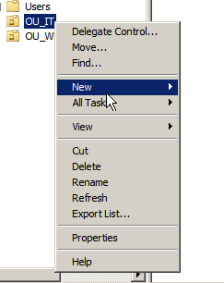

### B2: Cửa sổ mới xuất hiện chọn “ Next” để tiếp tục

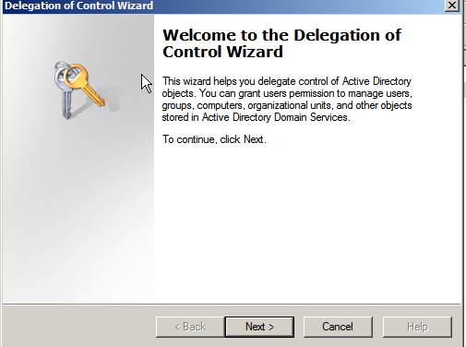

B3: Tại đây ta nhập tên của thành viên. Check Nams để chọn chính xác hơn trong trường hợp có nhiều người dùng -> Ok

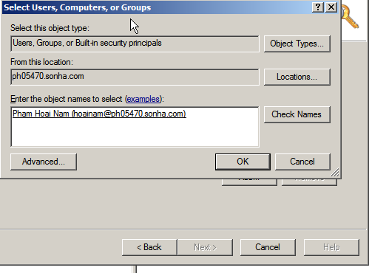

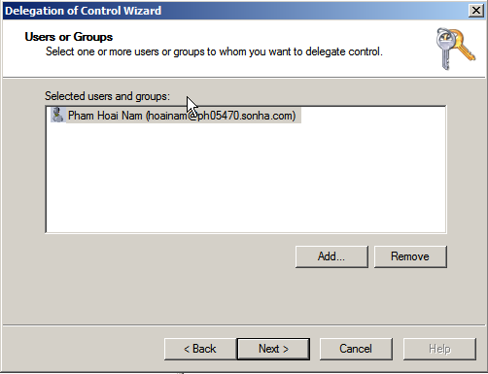

B4: Cấp các quyền cho người quản trị. Chọn tích vào các quyền ta muốn cấp rồi chọn “next” để tiếp tục

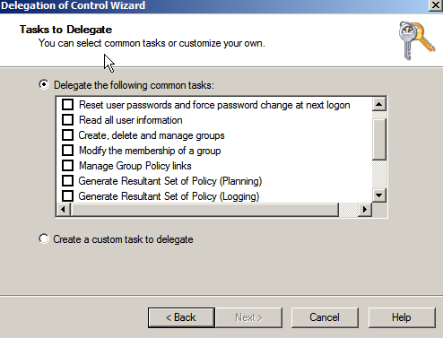

### B5: Sau khi cài đặt hoàn tất chọn “ Finish” để kết thúc.

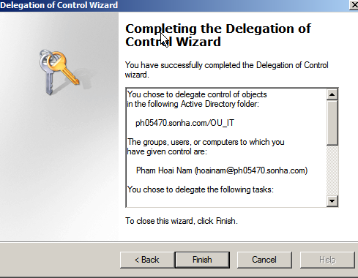

# Yêu Cầu 3: Xây dựng File Server chia sẻ thư mục

### B1: Tạo các phòng ban

* Start -> Computer -> Loacl Disk C -> chuột phải chọn New và nhập các phòng ban

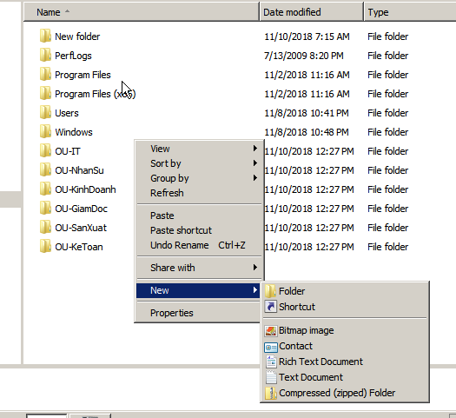

### B2: Bật tính năng chia sẻ

* Start -> Control Panel -> Network and Sharing Center

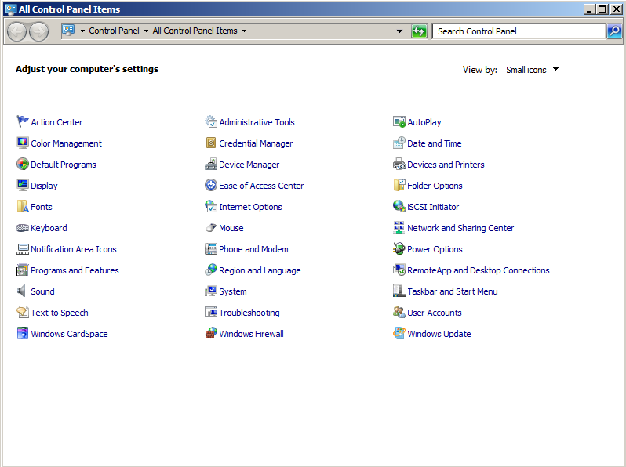

* Chọn Change advanced sharing settings

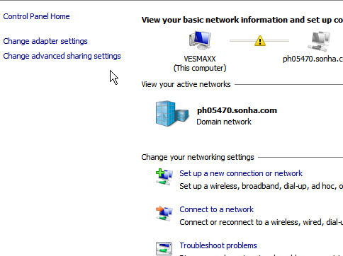

* Tại mục mục Domain -> File and Printer sharing chọn Turn on file and Printers sharing -> Save Changes để lưu cài đặt

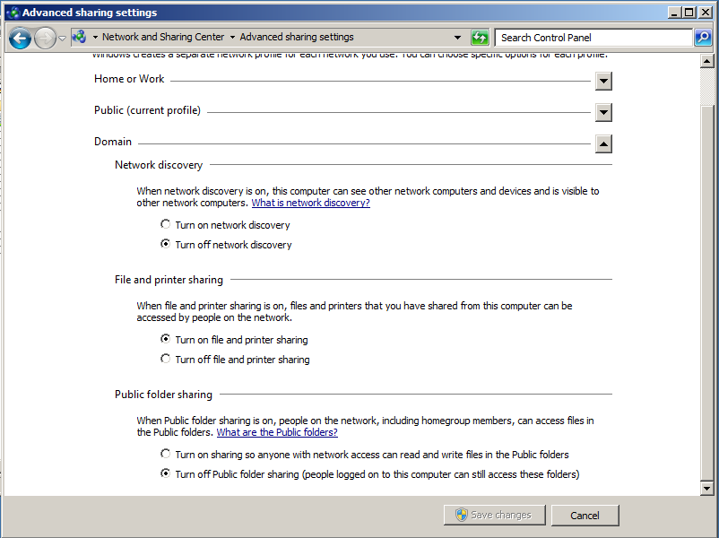

### B3: Tắt tường lửa

* Start -> Control Panel chọn mục Network and Sharing Center /Windows Firewall

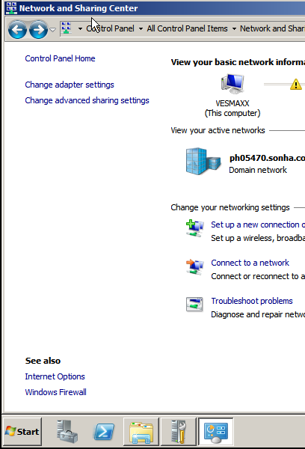

Cửa sổ mới hiện lên chọn:

* Chọn mục Turn windows Firewall on or off và mục Home or Work (private) network
* Chọn mục Turn off để tắt tường lửa

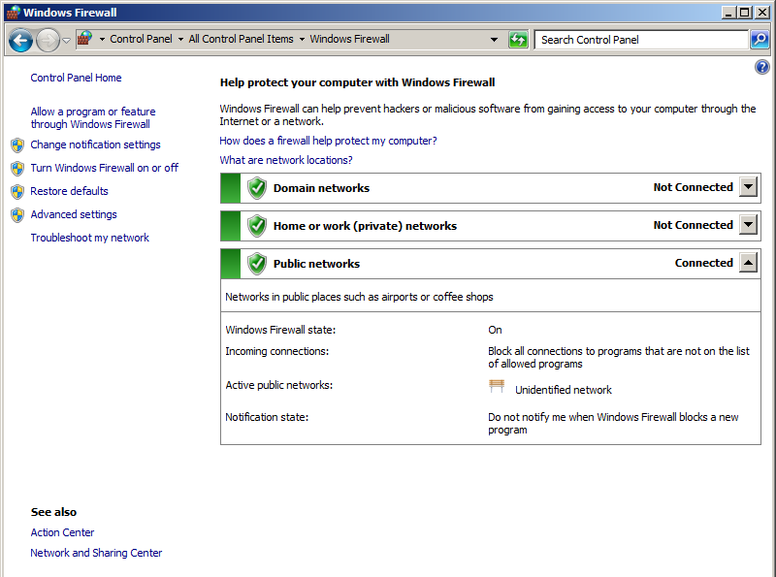 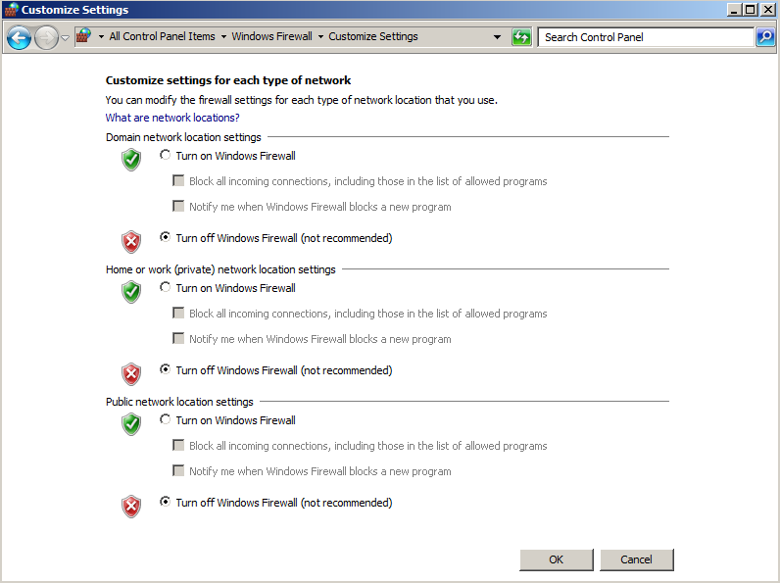

### B4: Chia sẻ thư mục phòng ban cho các nhân viên trong một phòng ban nào chỉ có quyền Read và Write trên thư mục thuộc phòng ban đó.

* Click phải tên phòng ban -> Properties

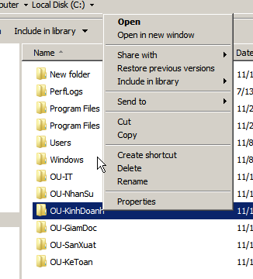

* Chọn tab Sharing và nhấn nút Share

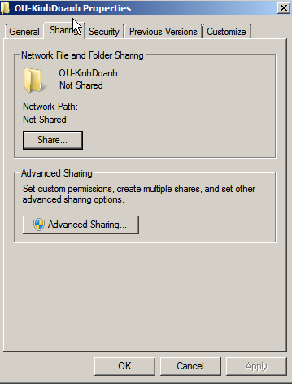

v

v

* Trong danh sách chọn Find people.
* Nhập tên thuộc phòng kinh doanh (User OU KinhDoanh) -> Ok

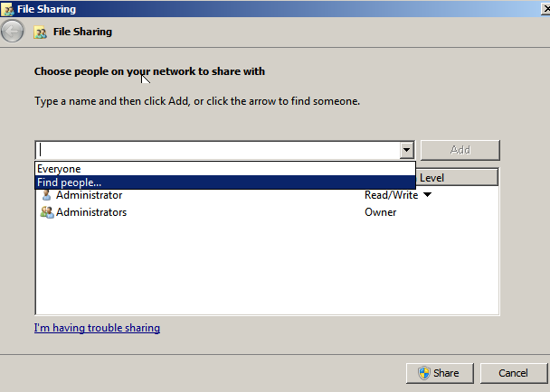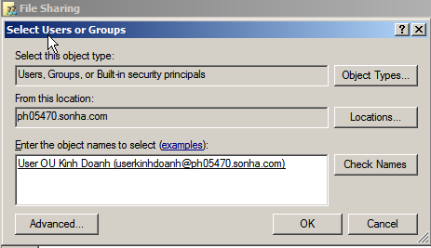

* Tại Permission Level -> Chọn Read/Write -> Share
* Cửa sổ mới hiện ra chọn Done để hoàn thành.

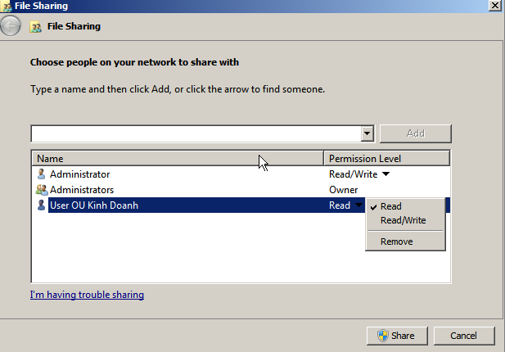

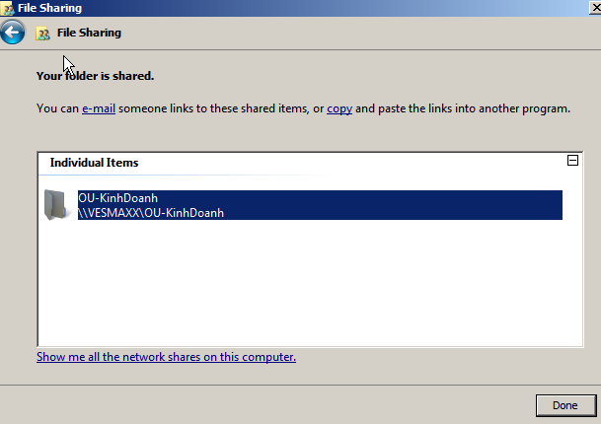

* Click vào tab Security để chỉnh lại quyền Edit
* Click vào User-KinhDoanh và chỉ cho quyền đọc Read vs Write Sau đó nhấn OK

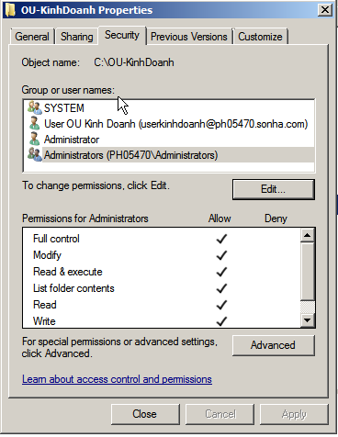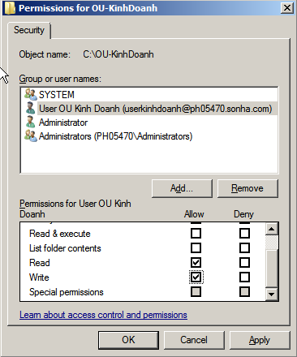

v

v

v

### B5: Chia sẻ cho nhân viên thuộc phòng IT có quyền Full trên tất cả các thư mục

* Click phải tên phòng ban bất kì -> Properties



* Chọn tab Sharing và nhấn nút Share



* Trong danh sách chọn Find people.
* Nhập tên thuộc phòng IT (Pham Hoai Nam) -> Ok

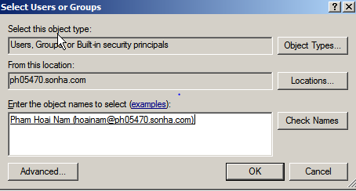

* Tại Permission Level -> Chọn Read/Write -> Share
* Cửa sổ mới hiện ra chọn Done để hoàn thành.

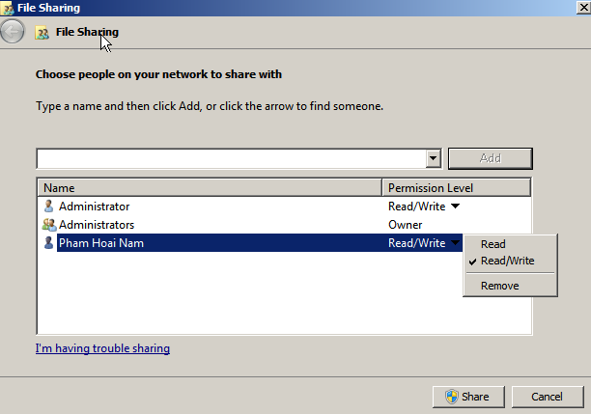

* Click vào tab Security để chỉnh lại quyền Edit
* Click vào Pham Hoai Nam và tích Full Control-> OK

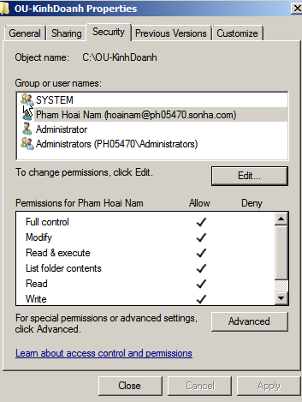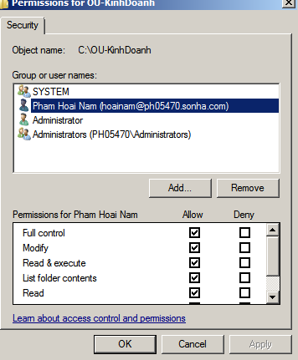

v

v

### B6: Tạo thư mục cho từng nhân viên của phòng ban ( VD: Thư mục Pham Hoai Nam thuộc phòng IT )

* Vào thư mục phòng ban tạo thự mục cho từng nhân viên: New -> Foder -> Nhập tên nhân viên

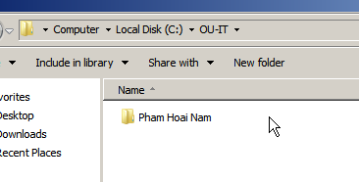

* Chia sẻ cho nhân viên có Full quyền trên thư mục của họ: click phải chuột tên thưu mục và chọn Properties

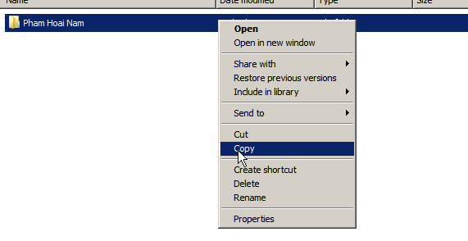

* Chọn tab Sharing và nhấn nút Share

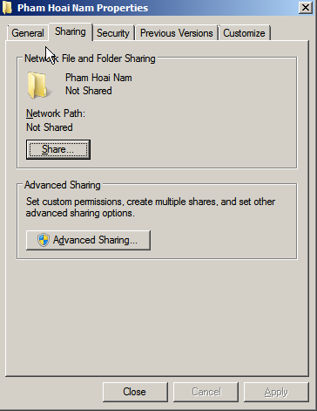

* Trong danh sách chọn Find people nhập tên nhân viên quản lí thư mục đó. ( Pham Hoai Nam)

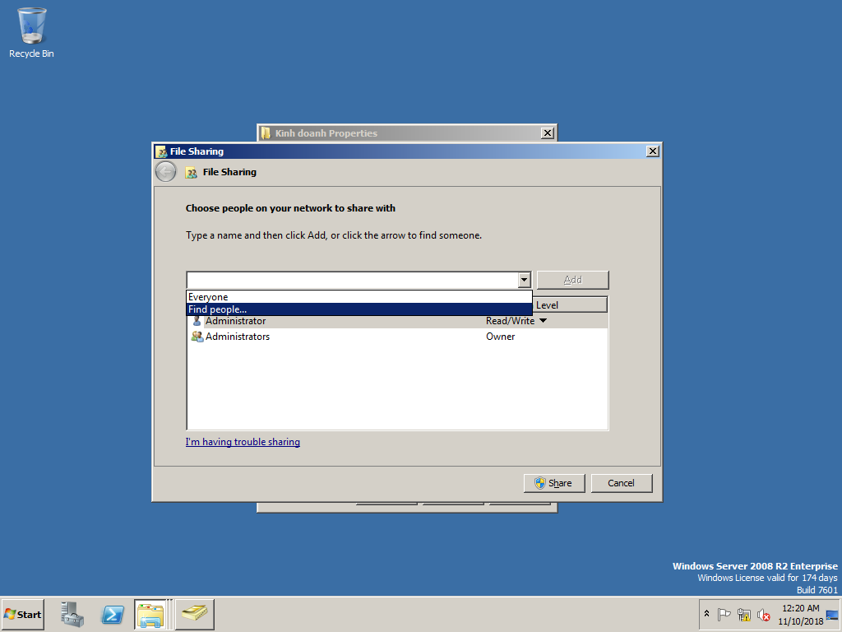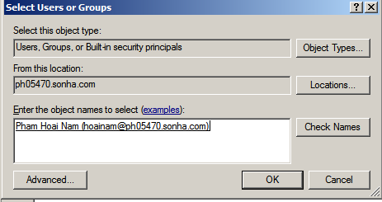

* Permission Level -> Chọn Read/Write - Sau đó ấn nút Share

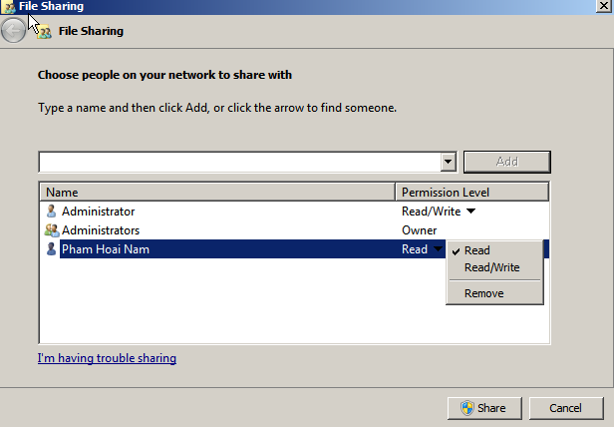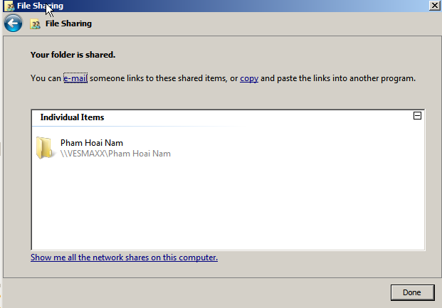

* Click vào tab Security để chỉnh lại quyền Edit
* Click vào Pham Hoai Nam và tích Full Control-> OK

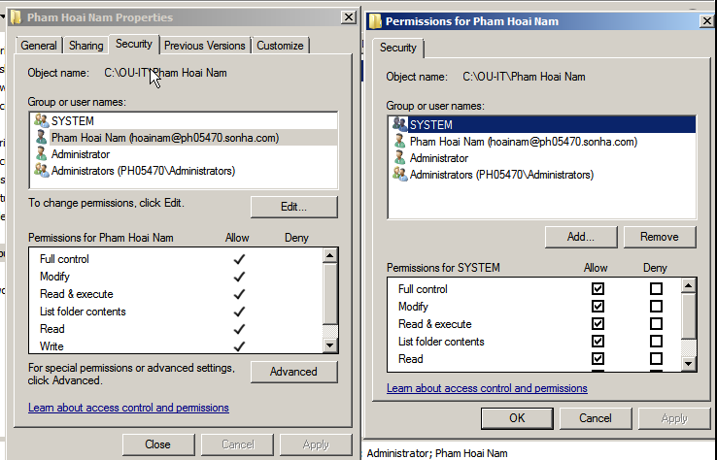

# Yêu Cầu 4: Cấu hình Quota cho các nhân viên thuộc các phòng ban có dung lượng tối đa 10 G nếu còn trống 1G thì cảnh báo.

## P4.1: Cấu hình Quota cho các nhân viên thuộc các phòng ban có dung lượng tối đa 10 G nếu còn trống 1G thì cảnh báo

### Bước 1. Cài đặt dịch vụ File Server Resource Manager

Vào Server manager 🡪 Roles 🡪Add Role Services

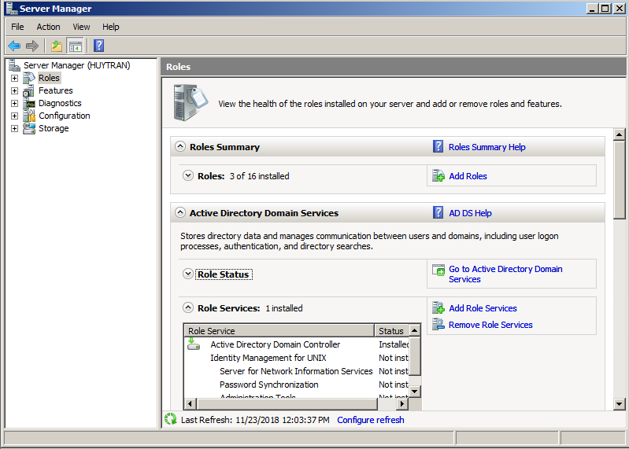

### Bước 2. Nhấn Next

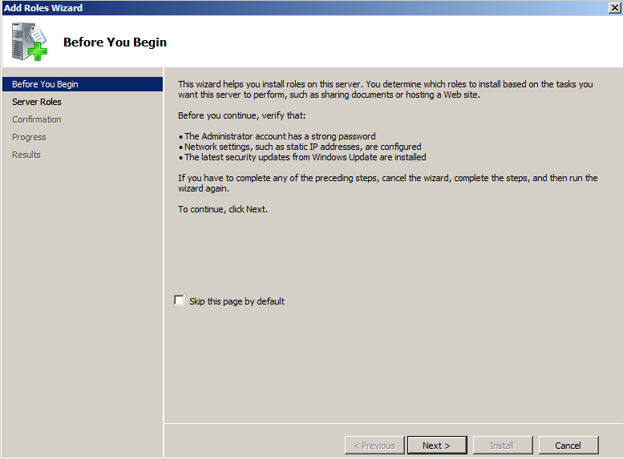

### Bước 3. Chọn File Services 🡪 Next

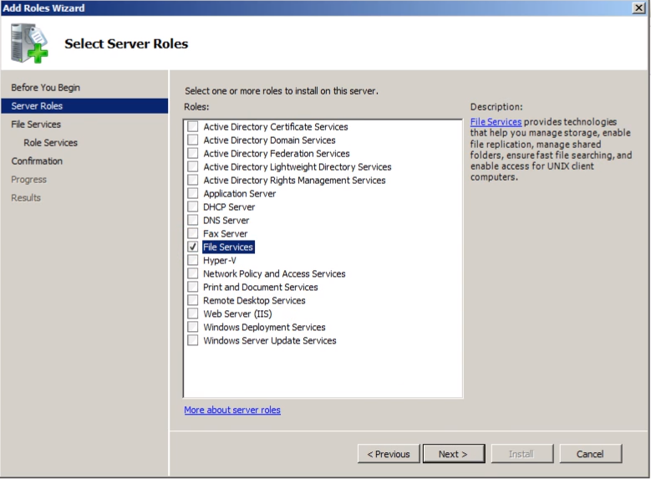

### Bước 4. Chọn File Server Resource Manager 🡪 Next 🡪 Next

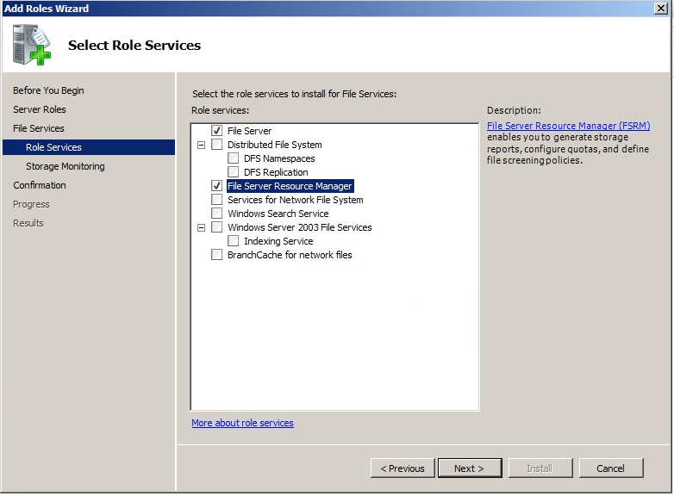

### Bước 5. Ấn next 🡪 Install để quá trình cài đặt diễn ra

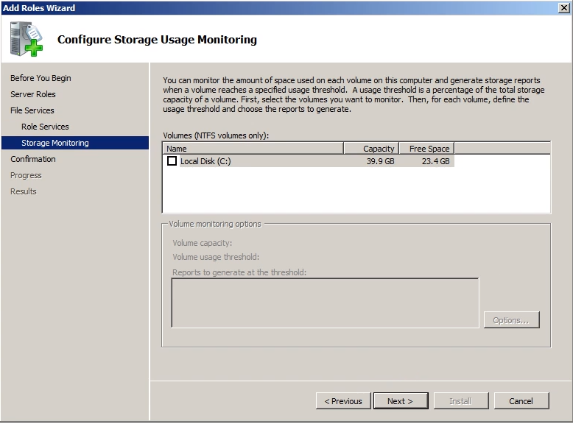

### Bước 6. Cài đặt xong, ấn Close để đóng

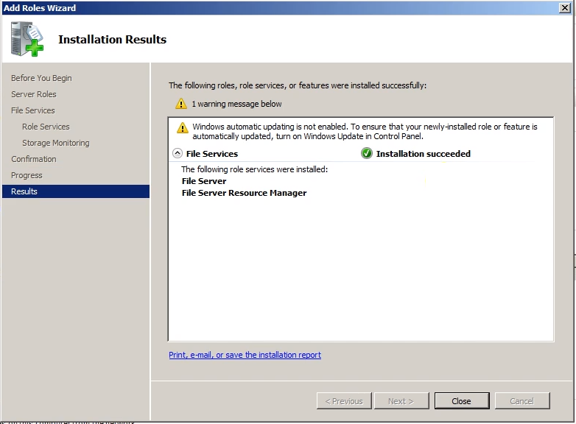

### Bước 7. Mở File Server Resource Manager:

Start 🡪 Administrative Tools 🡪 File Server Resource Manager

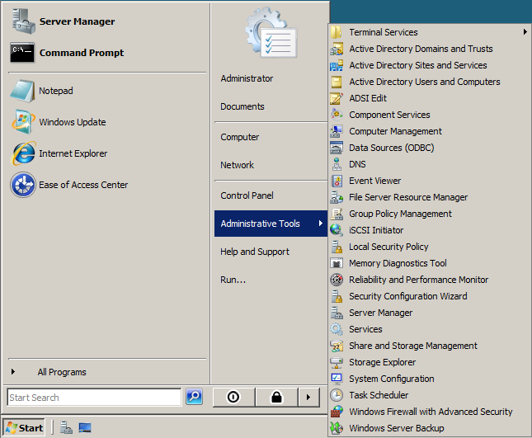

Bước 8. Tại File Server Resource Manager

Mở rộng tùy chọn Quota Management 🡪 Chuột phải vào Quotas 🡪 Create Quota...

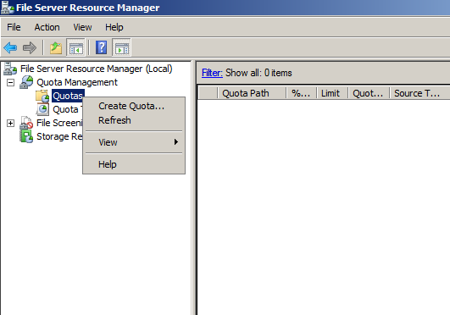

Bước 9. Chọn ổ cần giới hạn dung lượng tại Quota path

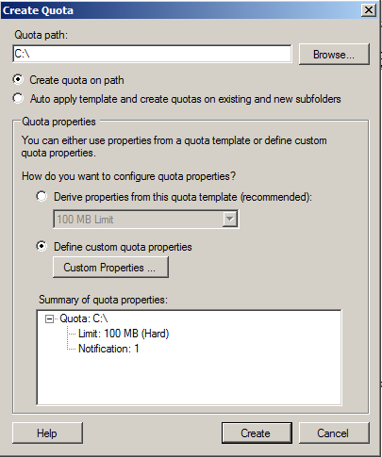

Bước 10. Chọn Define properties from this quota template

🡪 Custom Properties để thiết lập thông số chi tiết cho dung lượng muốn giới hạn

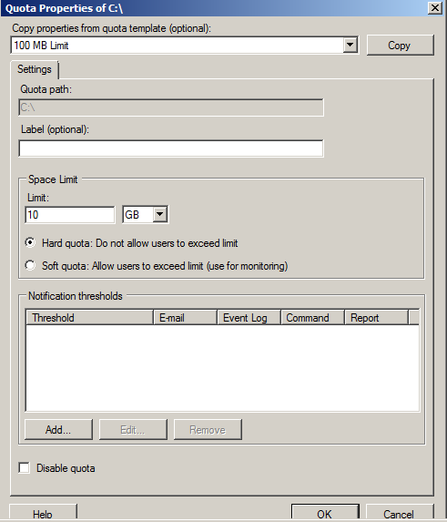

Bước 11. Để thêm tùy chọn hiện thông báo khi dung lượng sử dụng còn thấp

Chọn Add… 🡪 Nhập phần trăm dung lượng người dung sử dụng bình thường trước khi hiện ra thông báo dung lượng ổ còn thấp 🡪 Tích chọn Send e-mail… để thiết lập thông báo cho người dung qua email khi dung lượng còn thấp (Ngoài ra còn tùy chọn Event Log, Command, Report) 🡪 OK

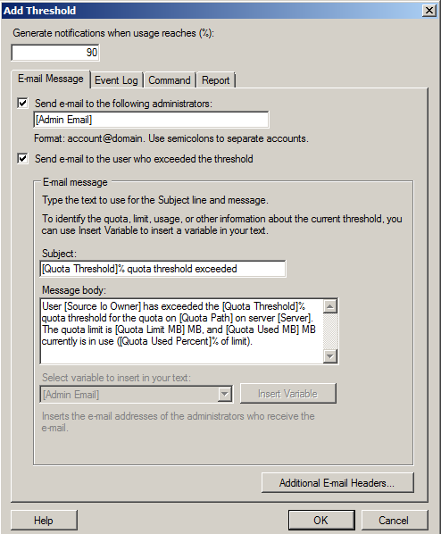

Bước 12. Xem lại chi tiết thiết lập vừa cài đặt 🡪 Ấn Create để tạo mẫu Role này

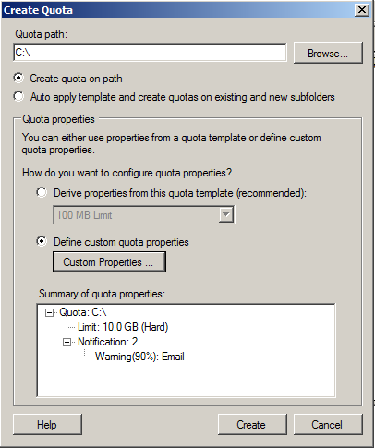

Bước 13. Nhập tên của mẫu

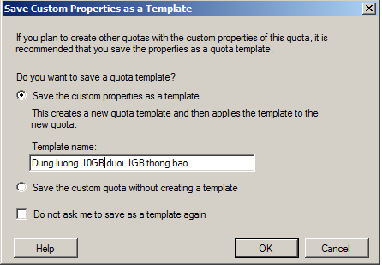

## P4.2: Cấu hình chia sẻ máy in mạng cho phép các nhân viên in

Bước 1: Truy cập Control Panel, chọn Printer, chọn tiếp Add a Printers.

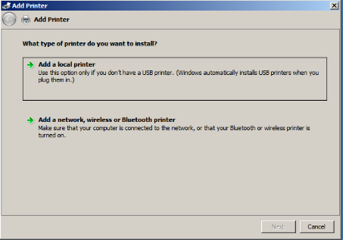

Bước 2: Chọn cổng USB.COM.

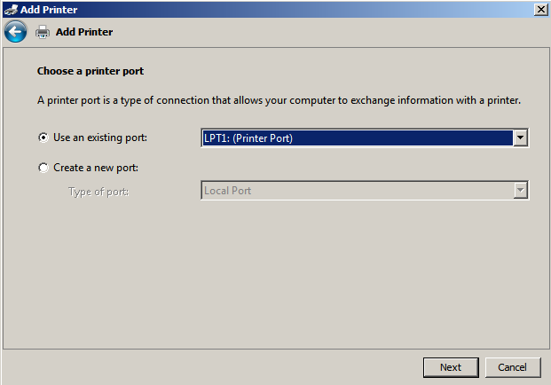

Bước 3: Chọn hang sản xuất, chọn tên máy in và Nhấn “Next”.

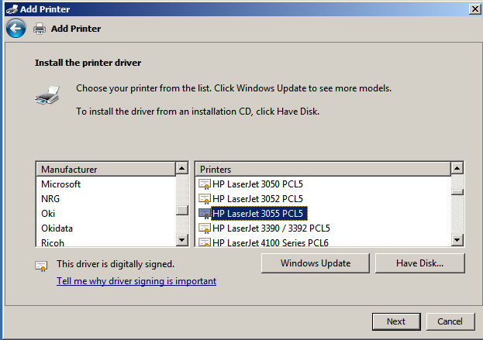

Bước 4: Đặt tên máy in.

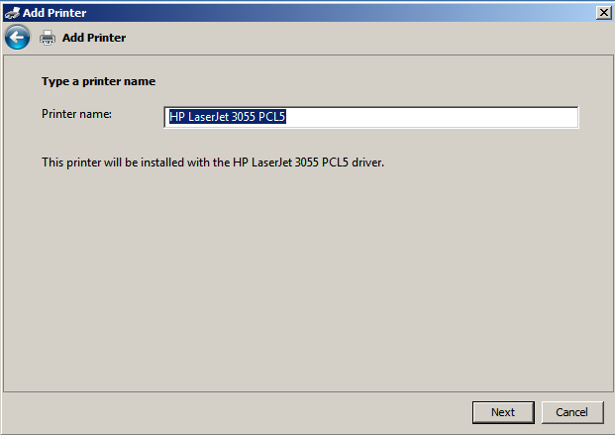

Bước 5: Nhập tên máy vào phần “Share name”

🡺 nhập Location🡺 nhập Comment🡺 nhấn “Next”.

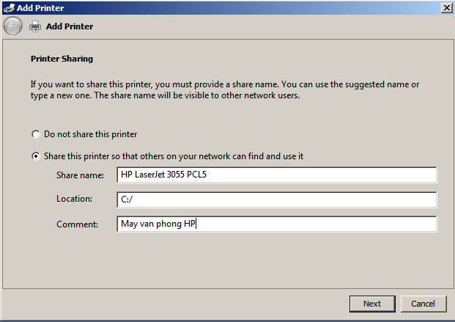

Bước 6: Nhấn “Finish” để kết thúc.

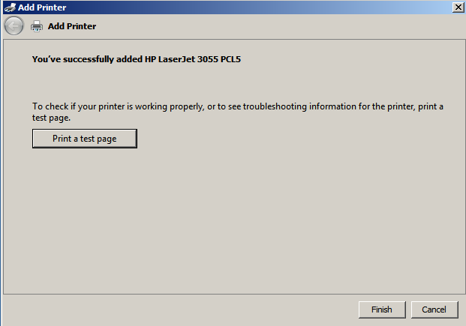

Bước 7: Tab Sharing

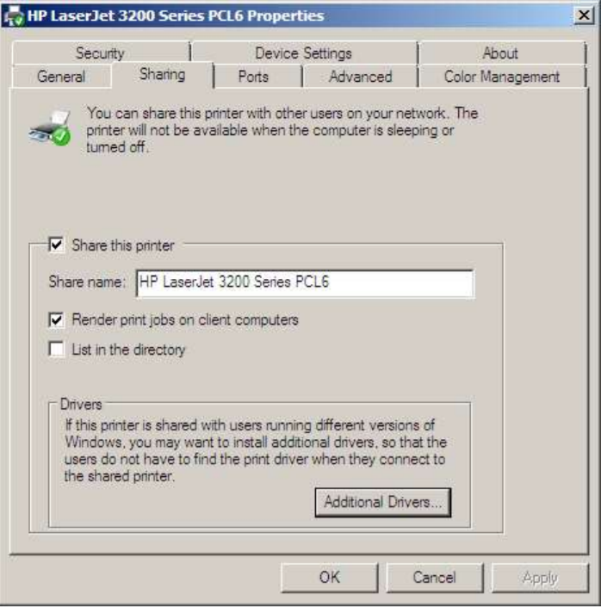

# Yêu cầu 5: Chính sách bảo mật , triển khai các Group Policy Object

## P5.1. Trong toàn bộ Domain yêu cầu chính sách mật khẩu tối thiểu 10 ký tự, chế độ mật khẩu mạnh.

### Bước 1: Chọn “Domain” 🡺chọn “Default Domain Policy” để áp dụng cho toàn bộ domain 🡺 chọn “Edit”.

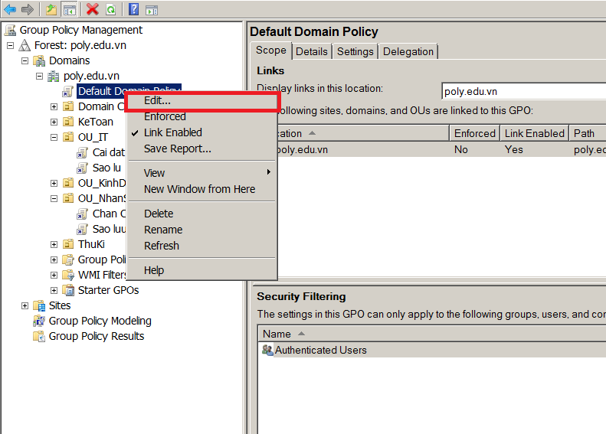

Bước 2: Chọn “Computer Configuration” 🡺 chọn “Policies” 🡺 chọn “Windows Settings” 🡺 chọn “Security Setting” 🡺 chọn “Account policies” 🡺 chọn “Password policy”

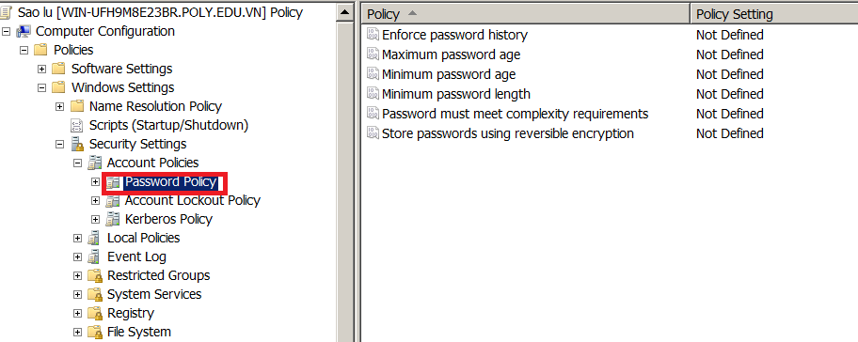

### Bước 3: Chọn “Minimum Password length” 🡺 chọn 10.

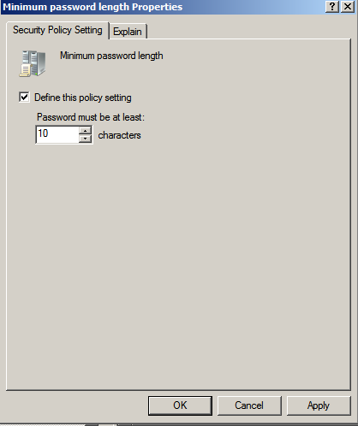

### Bước 4: Chọn “Password must meet complexity requirement” 🡺 chọn “Enable”.

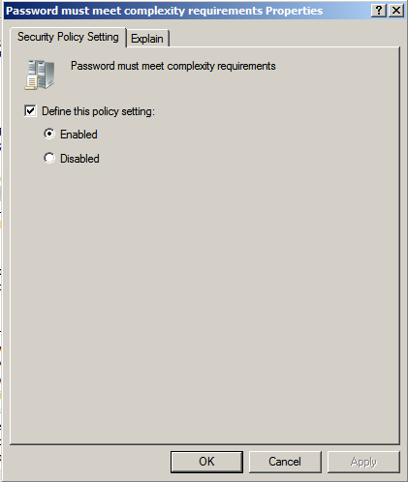

## P 5.2.1 Triển khai các phần mềm cho cả công ty gồm: MS Offices, Winrar, Adobe Reader, Unikey, Firefox.

### Bước 1: Chọn “Domain” 🡺chọn “Default Domain Policy” để áp dụng cho toàn bộ domain 🡺 chọn “Edit”.



Bước 2: Chọn “User Configuration” 🡺 chọn “Policies” 🡺 chọn “Software installation” 🡺 chọn “New” 🡺 chọn “Package”.

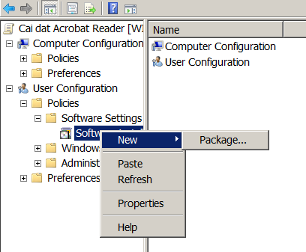

### Bước 3: Chọn đường dẫn mạng đến nơi chứa bộ cài 🡺 chọn “Open”.

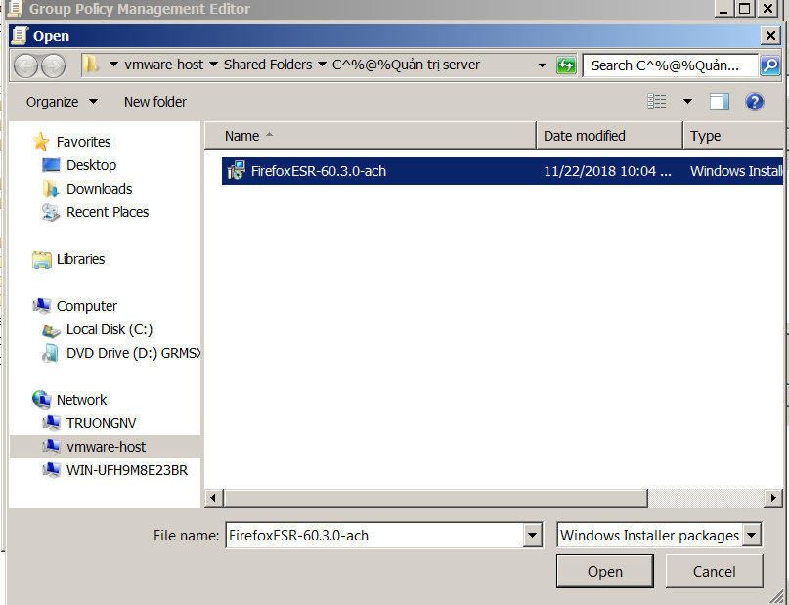

### Bước 4: Chọn “Assigned” 🡺Nhấn “OK”.

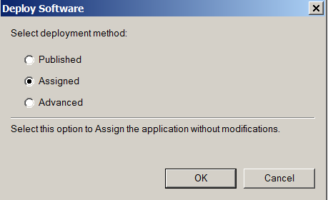

### Bước 5: Chọn phần mềm 🡺 Nhấn “Properties”.

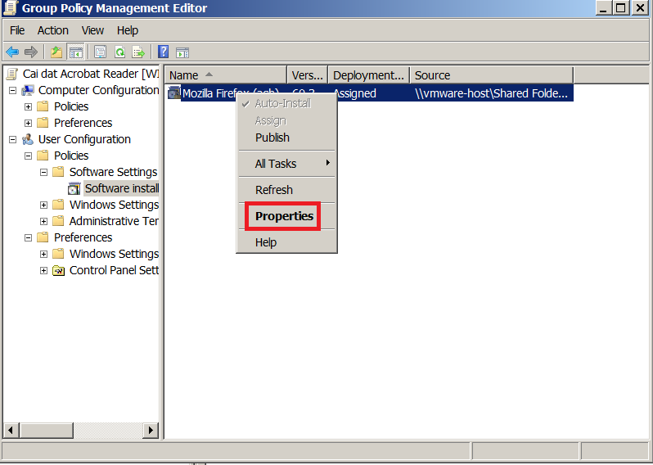

### Bước 6: Chọn tab “Deployment” 🡺 chọn “Uninstall this application when falls out of the scope of management” 🡺 chọn “Install this application at logon”

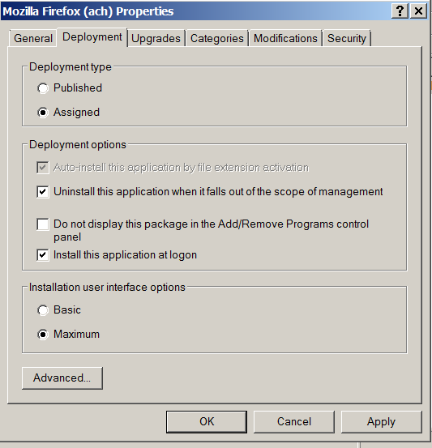

Làm tương tự các bước trên để triển khai các phần mềm còn lại cho cả công ty : MS Offices, Winrar, Adobe Reader, Unikey.

## P5.2.2 Giới hạn các nhân viên phòng kế toán và phòng nhân sự chỉ được dùng phần mềm: MS Offices, Unikey.

Giới hạn nhân viên phòng kế toán chỉ được dùng Unikey.

### Bước 1: Click chuột phải vào GPO🡺 chọn “Edit”.

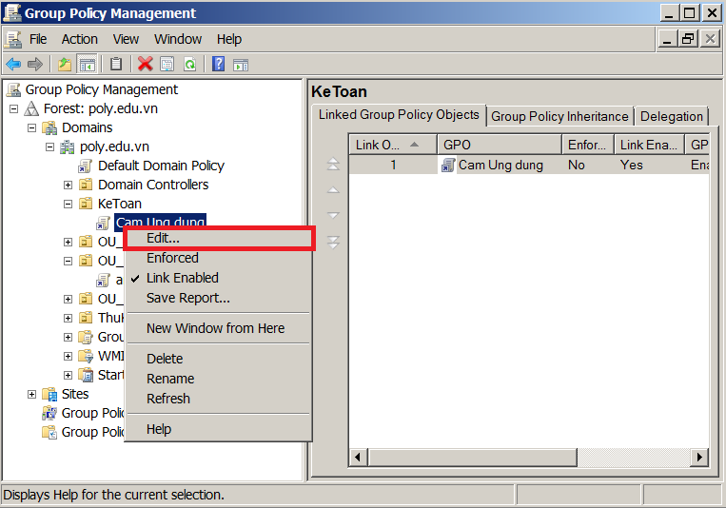

### Bước 2: Chọn “User Configuration”🡺 chọn “Administrative Template”🡺 chọn “System” 🡺 chọn “Run only Specifed Windows applications”.

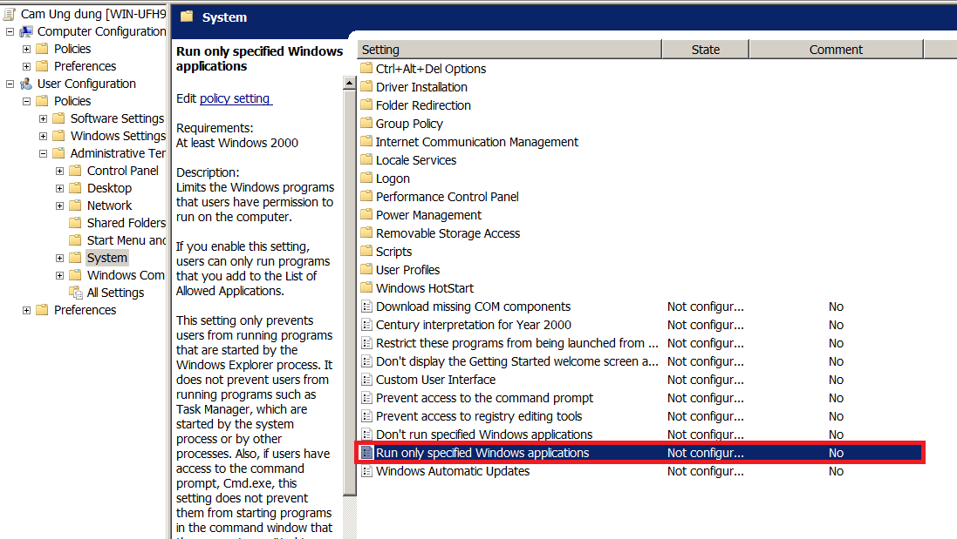

### Bước 3: Chọn “Enable”🡺 nhấn “Show” để chọn phần mềm cho phép sử dụng🡺 nhấn “OK” để hoàn tất.

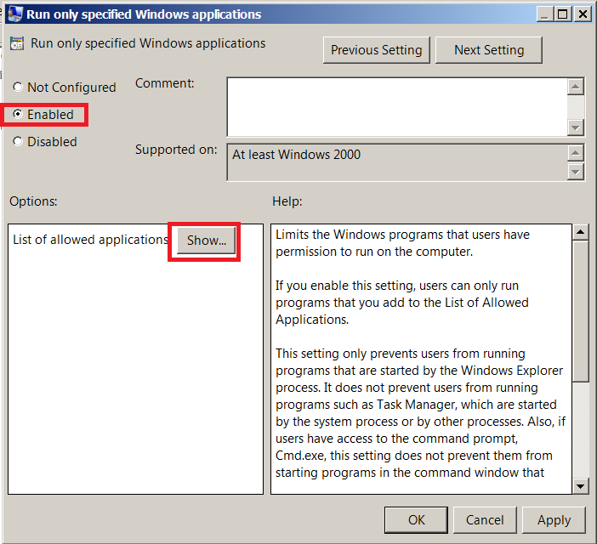

Tương tự làm như thế với phần mềm MS Office.

Làm tương tự các bước trên để áp dụng cho phòng nhân sự.

## P 5.2.3 Tất cả các nhân viên không cho xuất hiện ICON trên Desktop, không cho truy cập Control Panel, TCP/IP.

### A. Không cho phép xuất hiện Icon trên desktop

### Bước 1: Chọn “Domain” 🡺chọn “Default Domain Policy” để áp dụng cho toàn bộ domain 🡺 chọn “Edit”.



### Bước 2: Chọn “User Configuration”🡺 chọn “Administrative Temple”🡺 chọn “Desktop”🡺 chọn “Hide and disable all items on the destop”.

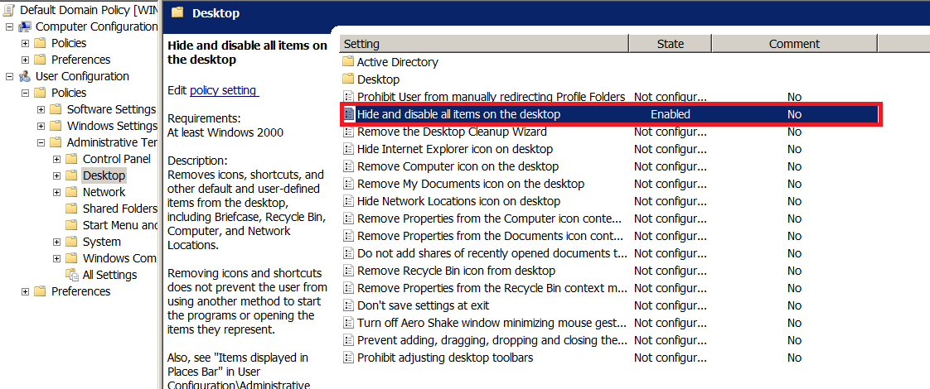

### Bước 3: Chọn “Enabled”🡺 chọn “OK”.

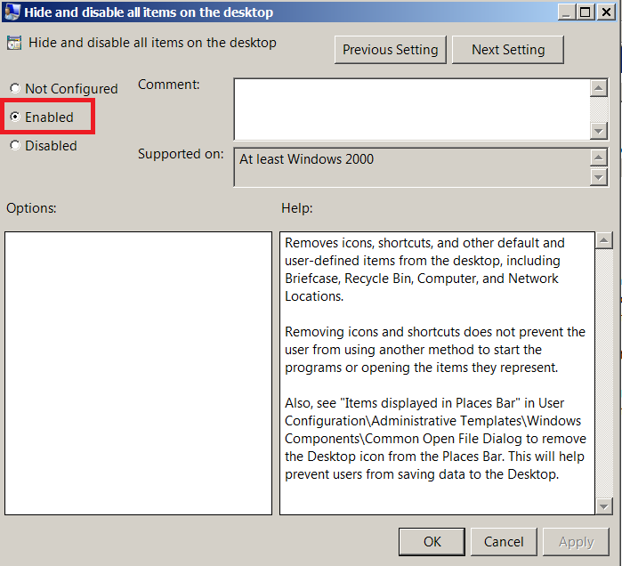

### Kết quả:

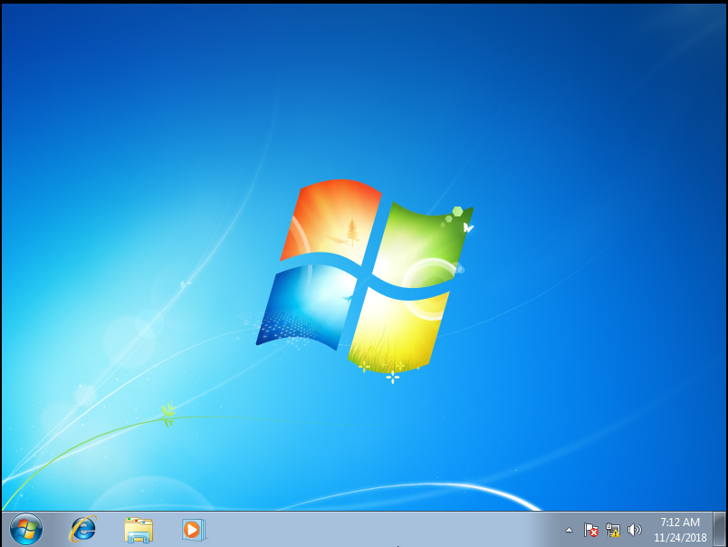

B. Không cho truy cập Control Panel.

### Bước 1: Chọn “Domain” 🡺chọn “Default Domain Policy” để áp dụng cho toàn bộ domain 🡺 chọn “Edit”.



Bước 2: Chọn “User Configuration” 🡺 chọn “Policies” 🡺 chọn “Administrative tool” 🡺chọn “Control Panel” 🡺 chọn “Prohibit access to the Control Panel”.

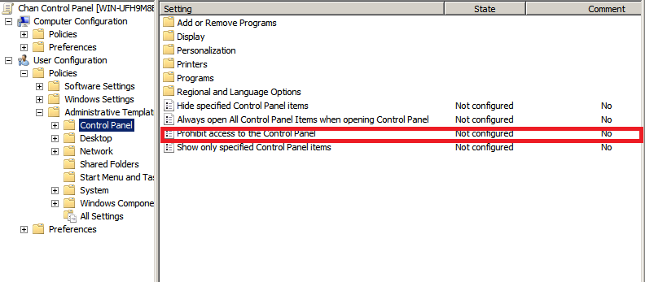

Bước 3: Click phải chuột vào “Prohibit access to the control panel properties” 🡺 Nhấn “Enabled”.

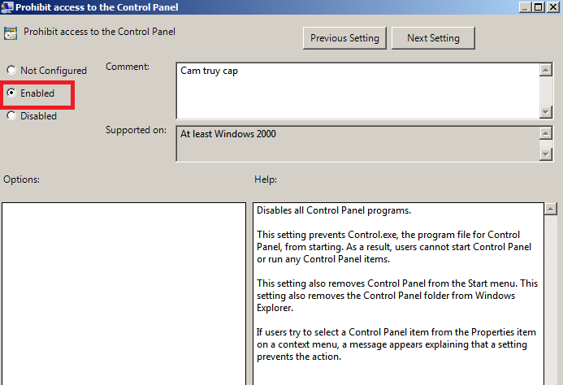

C. Không cho truy cập TCP/IP

### Bước 1: Chọn “Domain” 🡺chọn “Default Domain Policy” để áp dụng cho toàn bộ domain 🡺 chọn “Edit”.



Bước 2: Chọn “User Configuration” 🡺 chọn “Policies” 🡺 chọn “Administrative tool” 🡺chọn “Control Panel” 🡺 chọn “Prohit TCP/IP advanced configuration”.

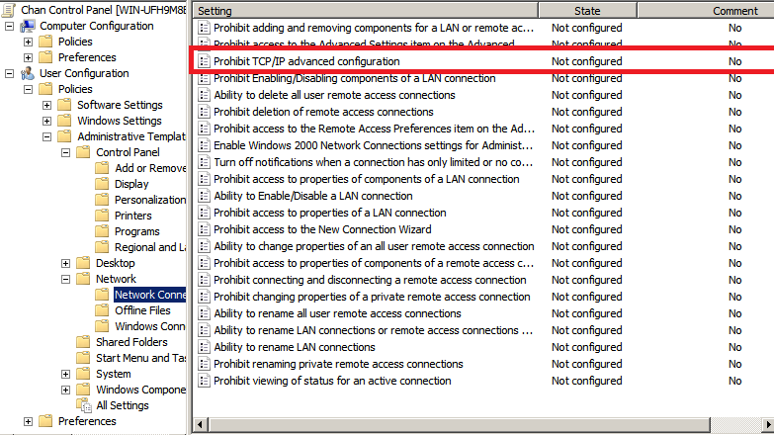

Bước 3: Click phải chuột vào “Prohit TCP/IP advanced configuration” 🡺 Nhấn “Enabled”.

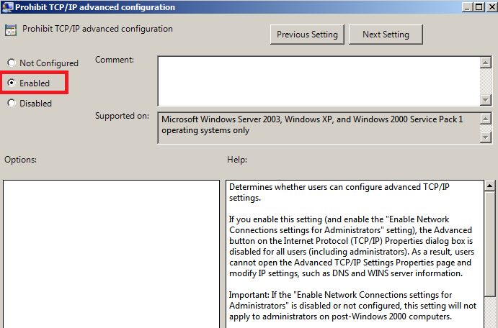

## P 5.2.4 Cấu hình cho phép khi nhân viên phòng ban đăng nhập vào Domain thì sẽ map ổ đĩa mạng từ thư mục tương ứng của phòng ban trên File Server thành ổ đĩa Z:

### Bước 1: Chọn “Domain” 🡺chọn “Default Domain Policy” để áp dụng cho toàn bộ domain 🡺 chọn “Edit”.



### Bước 2: Chọn “User Configruation”🡺 chọn “Prefercences”🡺 chọn “Windows Setting” 🡺 chọn “DriveMap”🡺 chọn “New”.

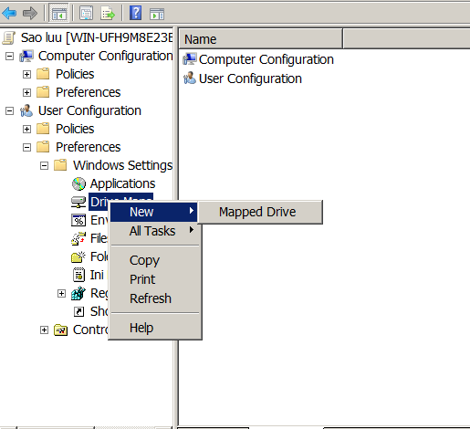

### Bước 3: Chọn action là “Create”🡺 nhập đường dẫn thư mục tại “Location”🡺 chọn ổ đĩa Z🡺chọn “OK”

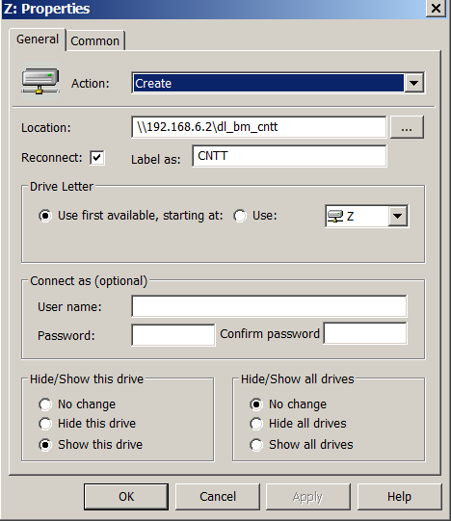

### Kết quả ánh xạ.

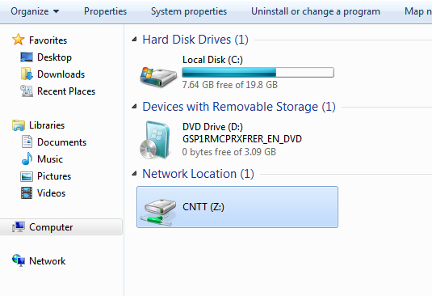

## 5.2.5 Triển khai một đoạn Script khi đăng nhập vào hệ thống sẽ có câu chào mừng: “ Chào bạn đến với FPT Polytechnic”.

### Bước 1: Vào notepad gõ lệnh Wscript.echo “Chao mung ban den voi Fpt Polytechnic”.

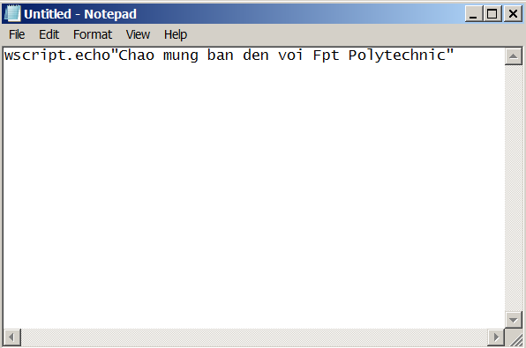

### Bước 2: Sau đó save As thành [file](http://thonghoang.com/linux/dich-vu-file-tren-linux-nfs-va-samba-server.html)có đuôi .vbs. Share full quyền file này.

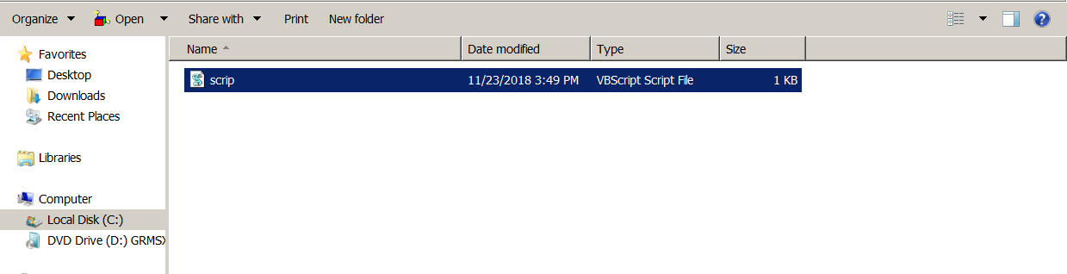

### Bước 3: Chọn “Domain” 🡺chọn “Default Domain Policy” để áp dụng cho toàn bộ domain 🡺 chọn “Edit”.



### Bước 4: Tìm theo đường dẫn User configuration — > Windows settings — > Scripts (logon/logoff).

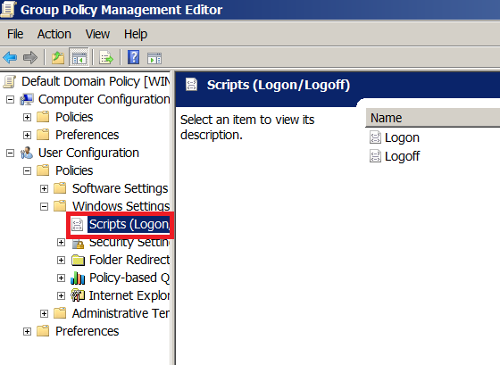

### Bước 5: Click đúp vào Logon , sau đó click Add

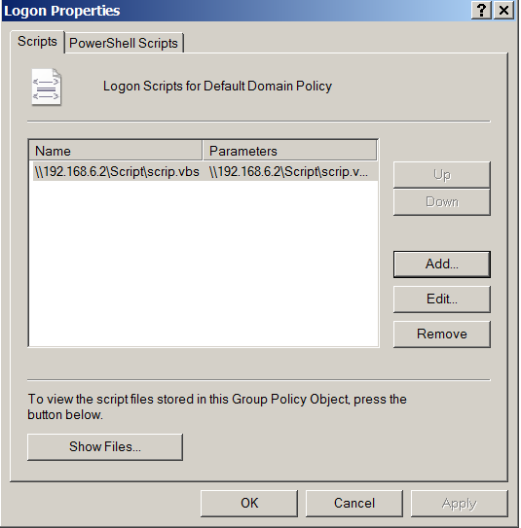

### Bước 6: Add file script theo đường dẫn

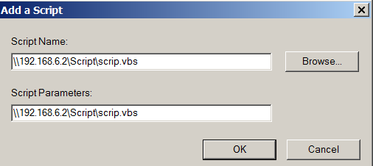

### Bước 7: Được như hình dưới, click OK.



### Kết quả:

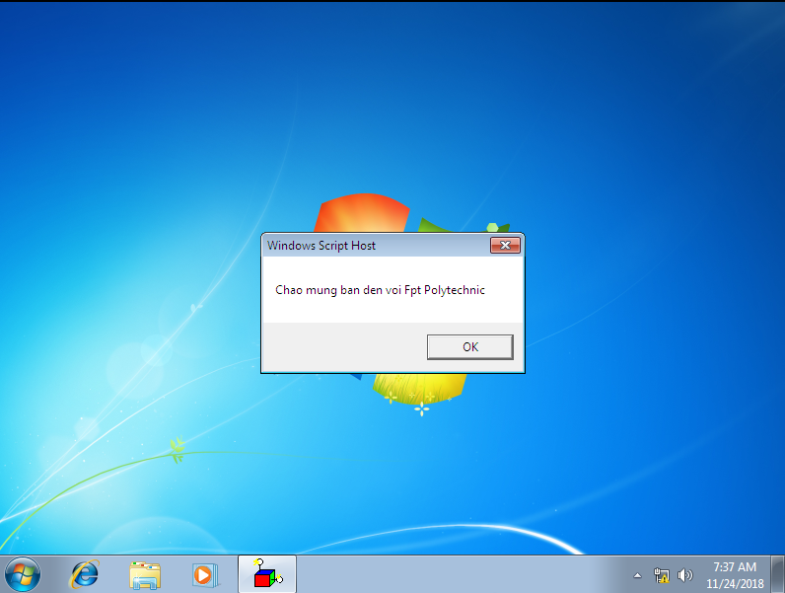

# Yêu cầu 6: Backup dữ liệu của toàn bộ công ty , Backup và Restore Active Directory

## P 6.1 Backup dữ liệu của toàn bộ công ty

### Bước 1: Cài đặt Windows Server Backup Feature

### Start=> Programs=> Administrative Tools => Server Manager => Features => Add Features

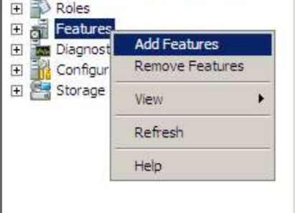

### Bước 2: Server Backup

### Chọn Windows Server Backup Features

### + Windows Server Backup

### + Command-line Tools

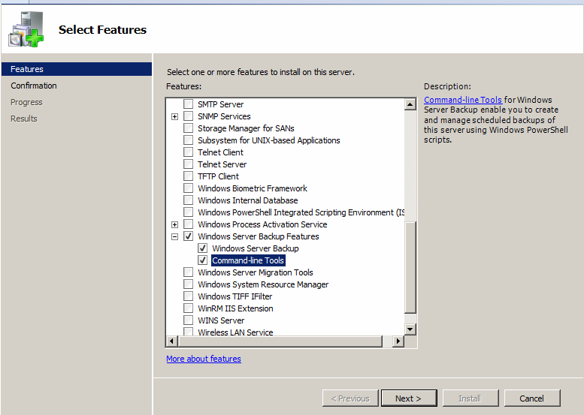

### Bước 3: Cài đặt Windows Server Backup Feeature

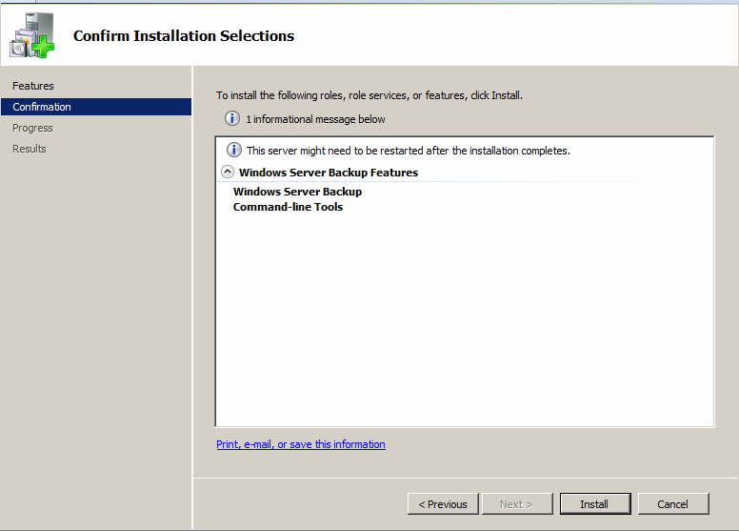

### Hệ thống đang cài đặt

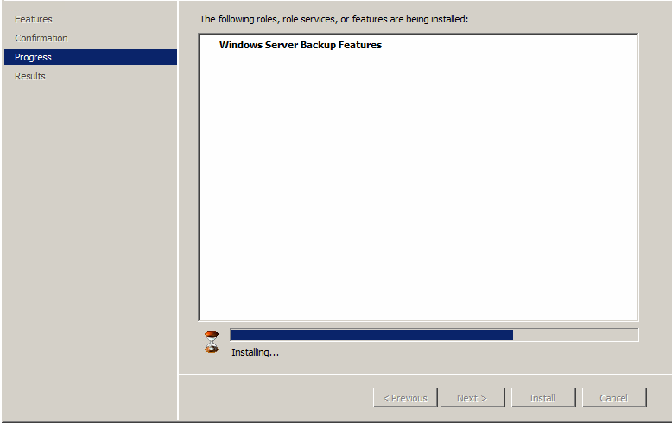

### Bước 4: Tạo một Scheduled Backup

### Start => Programs => Administrative Tools => Windows Server Backup

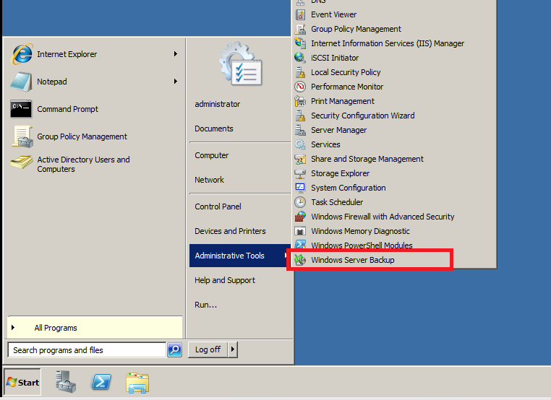

### Buớc 5: Action => Backup Schedule

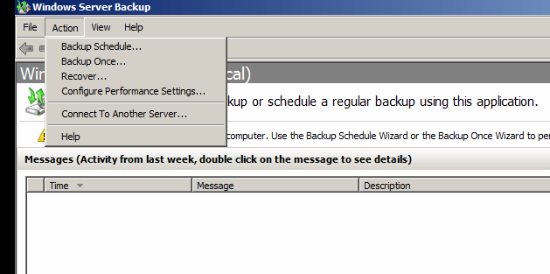

### Bước 6: Nhấn Next

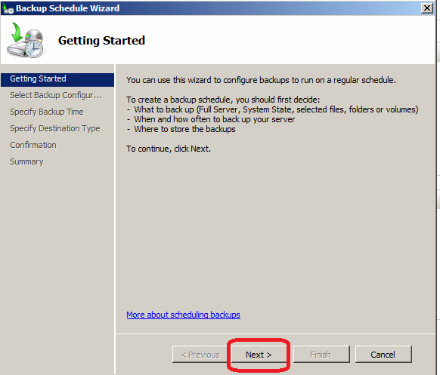

### Bước 7: Chọn mục Custom và nhấn Next

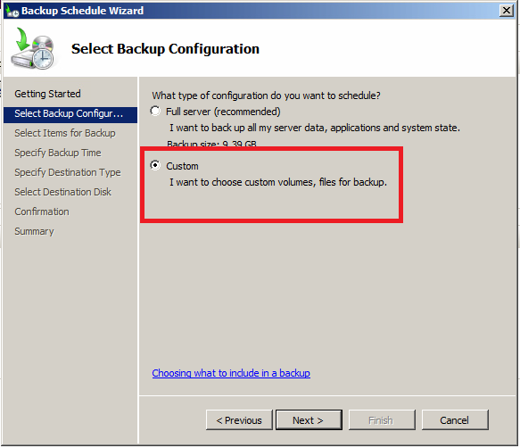

### Bước 8: Chọn nguồn cần sao lưu

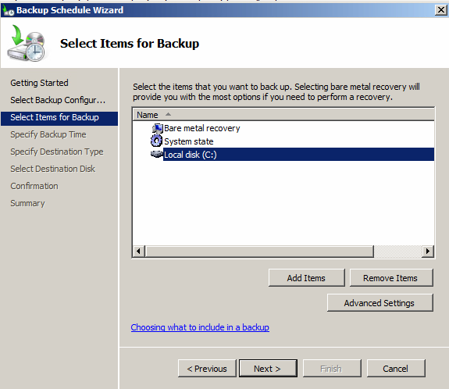

### Bước 9: Chọn thời gian sao lưu

### +Chọn one a day: sao lưu 1 ngày/1 lần

### +Chọn more than one a day: sao lưu nhiều lần/1 ngày

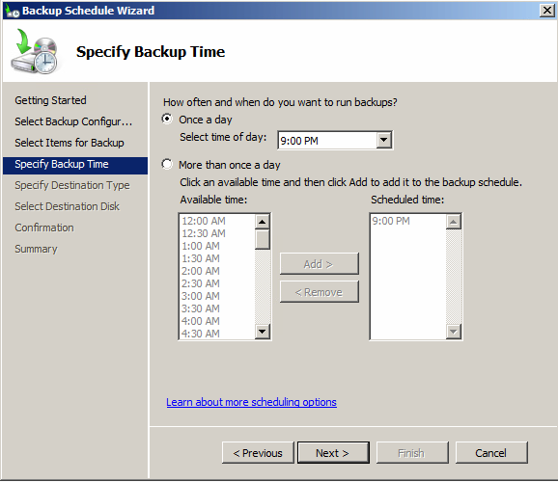

### Bước 10: Chọn ổ đĩa đích

### Chọn Backup to a volume => Next

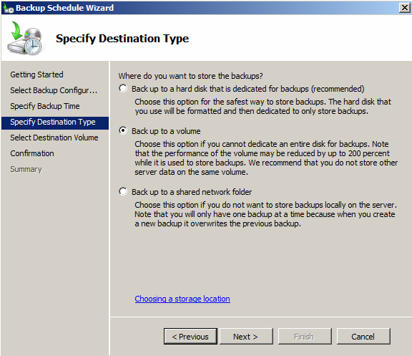

### => Chọn ổ E và nhấn Next

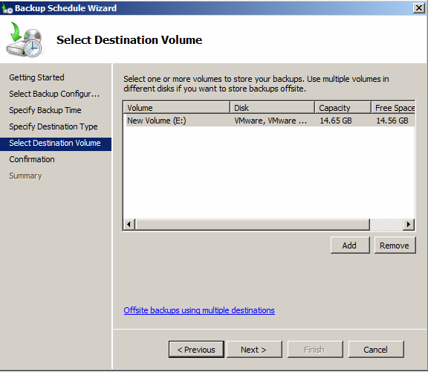

### Bước 11: Cửa sổ Summary

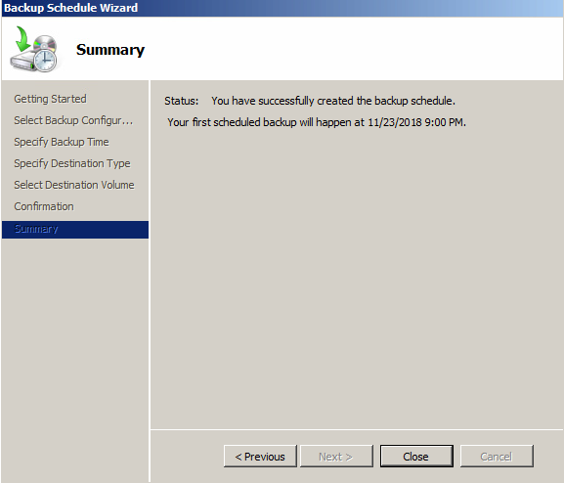

### Bước 12 Kết quả:

### Dữ liệu đang được sao lưu

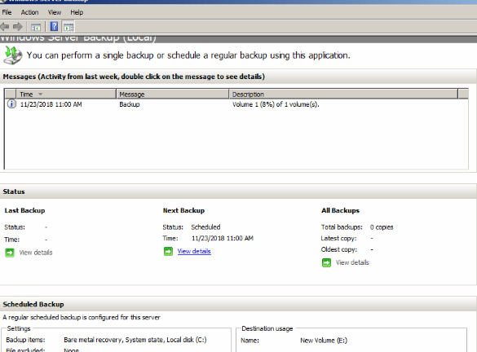

Dữ liệu đã được sao lưu thành công

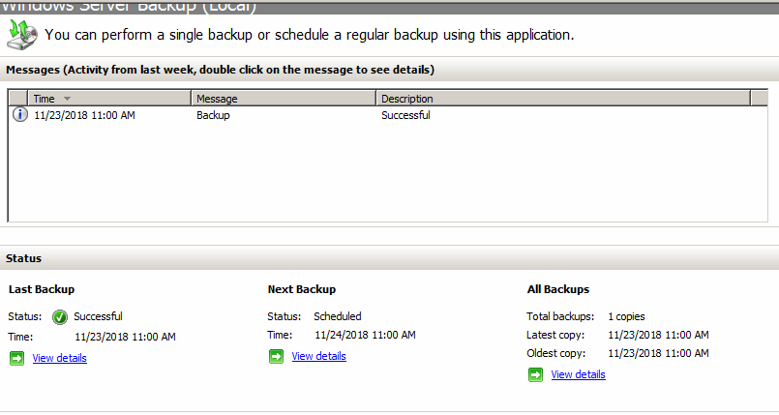

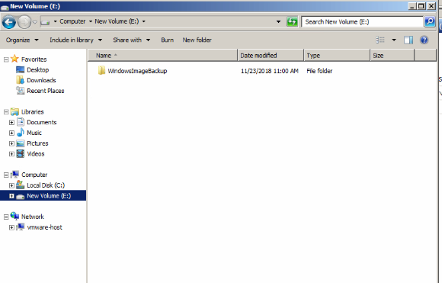

## P 6.2 Backup và Restore dữ liệu Active Directory

### Bước 1: Thực hiện Backup Active Directory

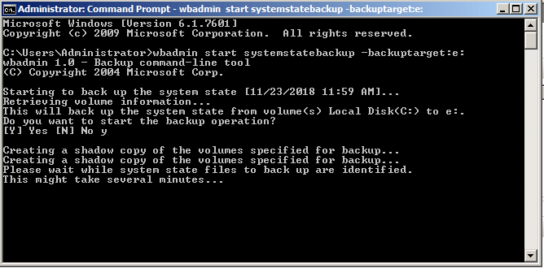

### Quá trình Backup mất 20-30 phút

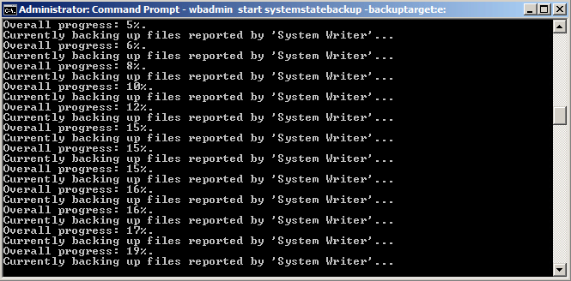

### Quá trình Backup đã hoàn thành

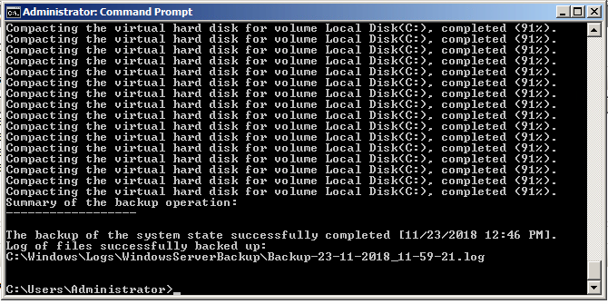

### Bước 2: Xóa OU_GD

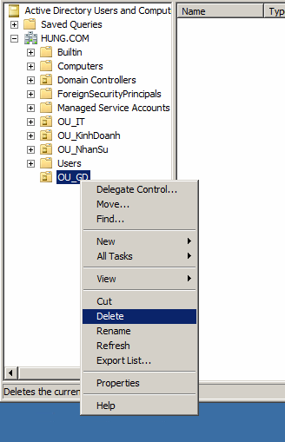

### Bước 3: Khởi động lại máy

Chọn Directory Services Restore Mode

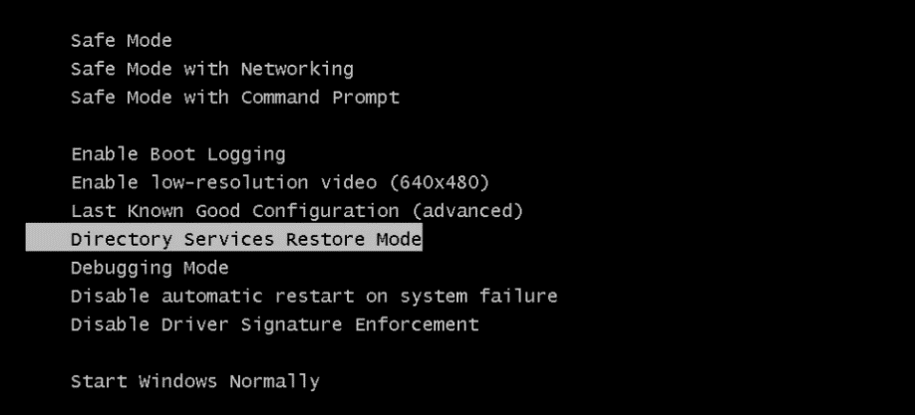

### Bước 4: Máy khởi động ở chế độ Safe Mode

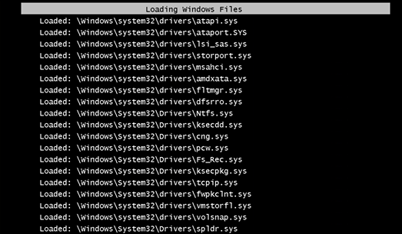

### Bước 5: Nhập mật khẩu trước khi nâng cấp Domain

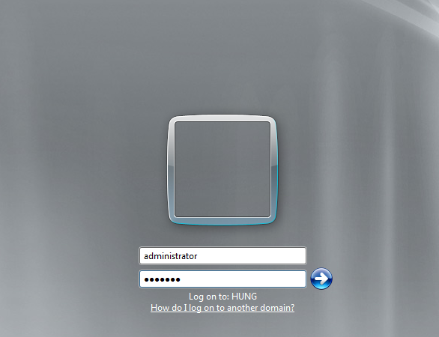

### Bước 6: Mở CMD và gõ lệnh

“wbadmin get versions” để lấy phiên bản Backup

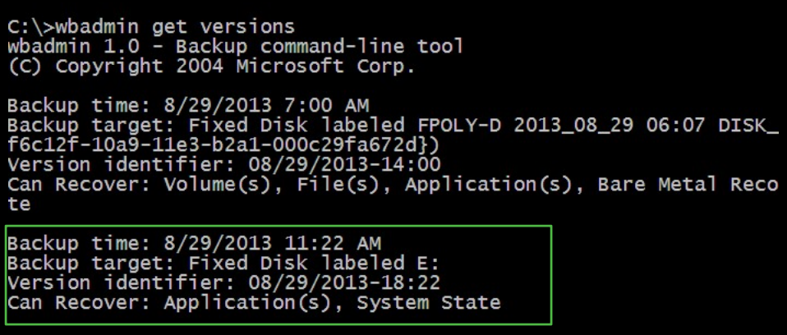

### Bước 7: Gõ tiếp lệnh

“wbadmin start systemstaterecovery –version”

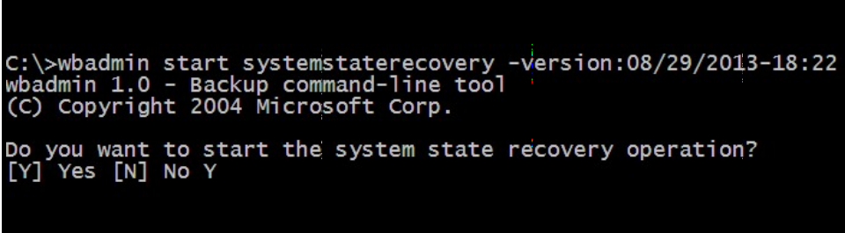

### Bước 8: Hệ thống đang khôi phục

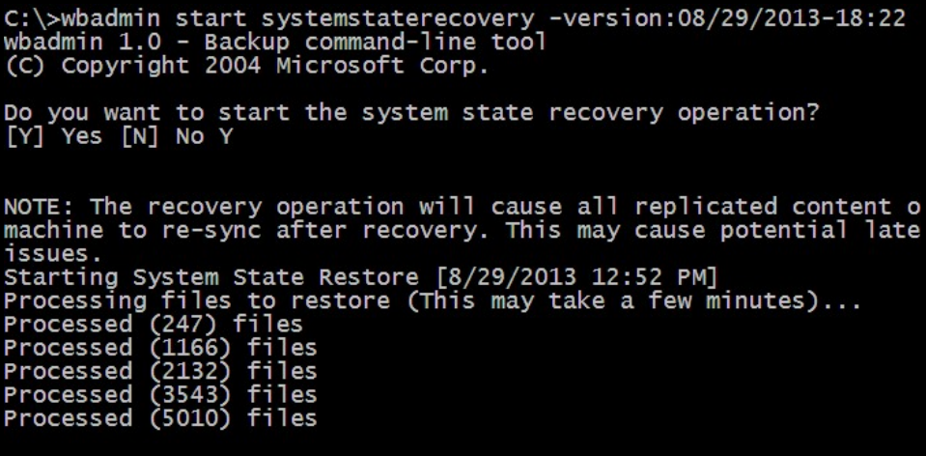

### Bước 9: Hệ thống báo khôi phục thành công

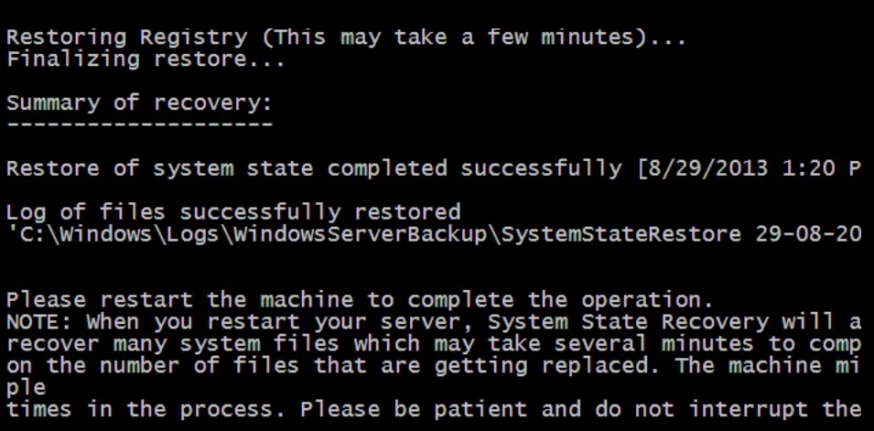

### Bước 10: Kết quả

